ЎЗБЕКИСТОН РЕСПУБЛИКАСИ ОЛИЙ ВА МАХСУС ТАЪЛИМ
ВАЗИРЛИГИ ФАРҒОНА ПОЛИТЕХНИКА ИНСТИТУТИ

ҚУРИЛИШ ФАКУЛЬТЕТИ

“БИНО ВА ИНШООТЛАР ҚУРИЛИШИ, ГЕОДЕЗИЯ,
КАРТОГРАФИЯ ВА КАДАСТР” КАФЕДРАСИ

БИТИРУВ МАЛАКАВИЙ ИШИНИНГ
ҲИСОБ –ТУШУНТИРУВ МАТНИ

Битирув малакавий ишининг мавзуси: “Андижон шаҳрида қуриладиган автомобилларга хизмат курсатиш биносини лойиҳалаш”

Битирувчи 5-10 КТ (БИК)
гуруҳ талабаси: Ш.Дадабоева

Битирув малакавий иши раҳбари: С.М.Мирзабобоева

Кафедра мудири: доц. Й.М.Махкамов

Фарғона 2014 й.
ФАРҒОНА ПОЛИТЕХНИКА ИНСТИТУТИ
ҚУРИЛИШ ФАКУЛЬТЕТИ

“БИНО ВА ИНШООТЛАР ҚУРИЛИШИ, ГЕОДЕЗИЯ, КАРТОГРАФИЯ ВА
КАДАСТР” КАФЕДРАСИ

БИТИРУВ МАЛАКАВИЙ ИШИНИНГ
ҲИСОБ –ТУШУНТИРУВ МАТНИ

Битирув малакавий ишининг мавзуси: “Андижон шаҳрида қуриладиган автомобилларга хизмат курсатиш биносини лойиҳалаш”

Ҳисоб- тушунтирув матни___бет

Битирувчи 5-10 КТ (БИК)
гуруҳ талабаси: Ш.Дадабоева

Битирув малакавий иши раҳбари: С.М.Мирзабобоева

Кафедра мудири доц. Й.М.Махкамов

Фарғона 2014 й.
КИРИШ

Ўзбекистон Республикасида Мустақиллик йилларида иқтисодиётнинг барча соҳаларида туб ислоҳотлар амалга ошириб борилмоқда. Мустақиллик йилларида шаҳар ва қишлоқларимиз қиёфаси тубдан ўзгариб, миллий ва замонавий меъморчилик анъаналари асосида қайтадан бунёд этилмоқда. Айниқса, Андижон шаҳрида кейинги йилларда амалга оширилган улкан бунёдкорлик ишлари туфайли шаҳар таниб бўлмас даражада ўзгариб кетди. Замонавий тарзда барпо этилган янги турар-жой бинолари, кенг ва равон йўллар, таълим, тиббиёт муассасалари, муҳташам маданият ва спорт мажмуалари, стадионлар, боғ ва хиёбонлар шаҳар қиёфасига ўзгача кўрк бағишламоқда.
Президентимиз Ислом Каримовнинг 2010 йил 18 июнда қабул қилинган 2011-2015 йилларда Андижон вилоятидаги турар-жой даҳаларининг коммунал инфратузилмасини жадал ривожлантириш чора-тадбирлари тўғрисидаги қарори Андижон шаҳрида қурилиш ва ободонлаштириш ишлари кўламини янада кенгайтиришда муҳим дастуриламал бўлиб хизмат қилаётир.
Дарҳақиқат, Президентимизнинг юқорида қайд этилган қарори асосида ўтган йилларда шаҳарда 211,8 минг квадрат метр ҳажмдаги замонавий турар-жой бинолари, 375 савдо, ишлаб чиқариш ҳамда маданий-маиший объектлар қурилди. 33 километр узунликдаги йўллар халқаро андозалар даражасида таъмирланди, 14,2 километрдан зиёд йўлларда қурилиш-таъмирлаш ишлари давом этаётир. Шаҳардаги яна 53 километр узунликдаги кўчалар шу йўсинда ободонлаштирилади, барча коммунал тармоқлар тўла қайтадан барпо этилади.
Вилоятда 2006-2013 йилларда 53 та лицей ва коллеж, 159 та умумтаълим мактаби, 17 та мусиқа ва санъат мактаби қурилгани ва реконструкция қилингани бу борадаги дастурларимиз изчиллик билан бажарилаётганидан далолат беради. Жорий йилда яна 6 та мактаб, 3 та касб-ҳунар коллежи ва академик лицей, 2 та олий ўқув юрти реконструкция қилинади, 12 та мактаб ва 6 та касб-ҳунар коллежи капитал таъмирланади, Андижон тиббиёт институтининг ахборот-ресурс маркази барпо этилади.
Айни кунларда биргина Алишер Навоий шоҳкўчасида тўртта кўпқаватли турар-жой биноси қад ростламоқда. Шаҳар бош режасига мувофиқ сайлгоҳ бўладиган Истиқлол кўчасида қирқдан ортиқ бино барпо этилган бўлса, яна йигирмага яқин объектда қурилиш ишлари олиб борилмоқда. Мазкур кўчадаги ҳар бир бино ўзига хос меъморчилик лойиҳаси асосида қурилаётгани эътиборга молик. Айниқса, турли кўринишдаги катта-кичик фавворалар шаҳар кўркига кўрк қўшиш билан бирга, атроф-муҳит мусаффолигини таъминлашда ҳам муҳим аҳамият касб этаётир.
Президентимиз ташаббуси билан амалга оширилаётган бу ишлардан кўзланган бош мақсад одамларни рози қилиш, улар фаровон турмуш кечиришлари учун муносиб шарт-шароитларни яратишдир. Дунёда инсоннинг руҳиятига, онгу шуурига кучли таъсир этадиган, ҳаётга қарашларини ўзгартириб юборадиган шундай янгиланишлар бўладики, уларга тарихий воқеалар, буюк бунёдкорликлар, дея таъриф берилади.
Ҳозирги пайтда лойиҳаланаётган, қурилаётган ва реконструкция қилинаётган бино ва иншоотларнинг меъморий ечимларини яхшилашга алоҳида эътибор берилмоқда. Бундан ташқари, қурилиш соҳасидаги асосий масалалар қаторига тугалланмаган қурилиш ҳажмини камайтириш, қурилиш – монтаж ишларининг сифатини жаҳон стандартлари даражасига кўтариш, ишлаб – чиқариш технологиясини такомиллаштириш, янги самарадор машина – механизмларни қўллаш, фан ва техниканинг ютуқларини қурилишга кенг жорий этиш, малакали қурувчи мутахассислар тайёрлаш, қурилишнинг таннархини пасайтириш ва муддатларини қисқартириш кабилар киради. 2014 йилни “СОҒЛОМ БОЛА ЙИЛИ“ деб қабул қилиниши халқимизга ва ёшларга ҳамда болаларга бўлган эътибордир. Бугунги кунда кичик бизнес ва тадбиркорликни қўллаб-қувватлаш, фуқороларга майиший хизмат кўрсатиш инфраструктурасини ривожлантириш хам асосий вазифалардан бири бўлиб турибди.
Ўзбекистон Республикаси табиий қурилиш материалларига бой бўлганлиги сабабли, уларнинг заҳираларини ўрганиш, қурилиш учун фойдаланиш, улар асосида замонавий талабларга жавоб берадиган қурилиш материаллари, буюмлари ва конструкцияларини ишлаб чиқариш ва амалиётга жорий этишни йўлга қўйиш ҳам долзарб масалалардан ҳисобланади.
Ушбу ишларни муваффақиятли тарзда амалга ошириш халқ фаровонлигини ошириш, турмуш даражасини кўтаришга хизмат қилади.

АРХИТЕКТУРА – ҚУРИЛИШҚИСМИ

ЛОЙИҲАЛАШ УЧУН БЕРИЛГАН МАЪЛУМОТЛАР

“Бино ва иншоотлар қурилиши, геодезия, картография ва кадастр” кафедрасининг топшириғига асосан “Андижон шаҳрида қуриладиган автомобилларга хизмат кўрсатиш биносини лойиҳалаш” мавзусидаги битирув – малакавий ишини бажариш талаб этилади.
Лойиҳаланаётган бино қурилиш жойи – Андижон шаҳри IV иқлим минтақасида жойлашган. Лойиҳаланаётган бино участкасининг асосий характеристикалари қуйидагилардан иборат:
- ер рельефи текис, баландлик ва пластиклар орасидаги фарқ 10 – 15смдан ошмайди;
- ер ости сувлари ер сатҳидан 8 – 11 м чуқурликда жойлашган; бино пойдевори учун шағал грунтлар хизмат қилади; грунтнинг норматив қаршилиги R_{o} = 420 КПа;
- қурилиш участкасининг ҳисобий зилзила кучи – 9 балл.
- Қор юкининг норматив қиймати – 1000 Н/м²;
- Шамолюкинингнорматив қиймати – 280 Н/м²;
- Грунтнинг максимал музлаш чуқурлиги – ҳар 10 йилда 0.54 м ва ҳар 50 йилда 0,68м;
- Лойиҳаланаётган бинонинг синфи – II;
- Оловбардошлик даражаси – II;
- Хизмат муддати бўйича бинонинг даражаси – II;
Шамол йўналишлари қутб томонлари бўйича қуйидаги кўрсаткичларга эга:
Қутб томонлари бўйича шамолнинг қайтарилувчанлиги, % ҳисобида
Ш | Ш-шқ | Шқ | Ж-Шқ | Ж | Ж-Ғ | Ғ | Ш-Ғ
2 | 2 | 54 | 10 | 8 | 16 | 6 | 2
Ёз мавсумидаги максимал ҳисобий харорат - +42,1^{о}С, қишки минимал ҳисобий харорат-28,2^{о}С, йиллик ўртача харорат - +13,5^{о}С.
Қурилиш участкасининг геологик ва гидрогеологик шароитлари қурилиш қурилиш ишлари олиб бориш учун қулай ҳисобланади.

УЧАСТКА БОШ РЕЖАСИ

Лойиҳаланаётган бино Андижон шаҳрининг марказида жойлашган.Бош режада лойиҳаланаётган бино, автомобиллар ювиш жойи, озиқ – овқатлар дўкони, аптека, ошхона, РАУNET, шаҳар марказий деҳқон бозори ҳудудининг бир қисми кзрсатилган. Бинолар орасидаги масофалар санитария ва ёнғин хавфсизлиги талабалари асосида қабул қилинган. Участка ҳудудида автомобиль йўллари, йўлкалар, дам олиш майдонлари мавжуд.
Бош режада автомобилларга хизмат кўрсатиш биноси худудини кенг миқёсида ободонлаштириш кўзда тутилган. Бу мақсадларда йўллар ва йўлкалар асфальтобетон билан қопланади, атмосфера ёғинларининг сувлари ариқларига тушириб юборилади. Ҳудудни кенг миқёсида кўкаламзорлаштириш кўзда тутилган. Кўкаламзорлаштириш тадбирлари турли дарахтлар, буталар экиш, гулзор ва майсазорлар барпо қилишни қамраб олади.
Участканинг умумий майдони – 1,0 га.
Қурилиш майдони - 0,31га
Замошение (эгаллаш) майдони – 0,36 га.
Кўкаламзорлар майдони - 0,3 га.
Эгаллаш (застройка) коэффициенти:
Ҳудуддан фойдаланиш коэффициенти:
Кўкаламзорлаштириш коэффициенти:

БИНОНИНГ ҲАЖМИЙ-РЕЖАВИЙ ЕЧИМИ

Лойиҳаланаётган бинода 6,0х6,0м ўлчамли қуйма устунлар тўри қабул қилинади ва ундан бино компоновкаланган. “7-8” ўқларида бу қадам 3,6м ни ташкил этади. Бинода устунлар қадами сони 7 та, ер усти қаватлари сони 2та.
Бино биринчи - ер усти қаватининг баландлиги полдан ёпма плитагача 4,200мни, иккинчи қаватда – 3,600мниташкил этади. Автомобилларга хизмат кўрсатиш биносининг умумий баландлиги 10,845м ни ташкил этади.
Бинонинг режадаги четки ўқлари орасидаги ўлчамлари: кўндаланг йўналишда “А-Г” ўқлари бўйича эни-16,6 м, бўйлама йўналишида “1-8” ўқлари бўйича узинлиги-39,6 м.
Бинонинг режавий ечимига доир масалалар қурилиш меъёрлари ва қоидалари талаблари асосида лойиҳаланаётган автомобилларга хизмат кўрсатиш биносининг иши- вазифаси характерини ҳисобга олган ҳолда хоналарнинг номлари - турларини, майдонини ва зарурий жиҳозларнинг ўрнатилишини эътиборга олиб ҳал этилади.
Лойиҳаланаётган бинода қуйидаги хоналар режалаштирилган:
- Автомобилларга техник хизмат кўрсатиш – юзаси -285,79м².
- Эҳтиёт қисмлар дўкони – юзаси -35,04м².
- Ювиниш хонаси – юзаси – 8,07м².
- Душхона– юзаси – 3,91м²
- Ҳожатхона – юзаси -3,91м².
- Эркаклар ҳожатхонаси– юзаси -4,26м².
- Аёллар ҳожатхонаси– юзаси -4,26 м².
- Савдо зали – юзаси -199,9м².
- Зинапоя катаги – юзаси -18,09м².
- Ҳисобхона – юзаси -9,68м².
- Савдо дўкони мудири хонаси -9,68м².
- Зинапоя катаги – юзаси -38,9м².
- Катта савдо зали – юзаси -571,68м².
- Зинапоя катаги – юзаси -18,09м².
- Зинапоя катаги – юзаси -38,9м².
Бинодаги хоналар ва заллар уларнинг бажарадиган вазифасини эътиборга олган ҳолда жойлаштирилган. Барча хоналар ва заллар, қаватлар бир-бири билан боғланган. Хоналар ва заллар вазифасига кўра махсус ускуналар билан жиҳозланади. Бинода 3 та ташқаридан кириш ва чиқиш жойлари кўзда тутилган. Бундан ташқари автомобилларга техник хизмат кўрсатиш бўлимига кириш ва чиқиш учун 3 та дарвозалар кўзда тутилган. Бинонинг иккинчи қаватига тушиб-чиқиш учун 2 та зинопоя кўзда тутилган.
Лойиҳаланаётган бинонинг асосий ҳажмий-режавий кўрсаткичлари қуйидагилардан иборат:
Бинонинг қурилиш ҳажми –6004,5 м³.
Бинонинг умумий майдони- 678,86 м².
Ишчи майдони – 550,47 м².
Режалаштиришнинг мақсадга мувофиқлик коэффициенти:
Ҳажмий-режавий ечимнинг тежамлилик коэффициенти:

БИНОНИНГ КОНСТРУКТИВ ЕЧИМЛАРИ

Лойиҳаланаётган бинонинг конструктив ечими қуйма темирбетондан синчли схемада қабул қилинган. Бинонинг синчини тиклаш учун сейсмик туманларда қўллаш учун ишлаб чиқарилувчи йиғма темирбетон конструкциялар қўлланилган.
Бинонинг томи чордоқли бўлиб, тўлқинсимон профилли тўшамалар обрешеткаларга михланади, улар эса ўз навбатида стропила тўсинларига бириктирилади. Стропила тўсинлари бино четида мауэрлатларга таянади. Бино томининг қатламлари қуйидагича ётқизилади: ёпма плиталари устки сирти тозаланиб, мавжуд нотекисликлари сувалиб, 1 қават рубероид битум мастикасида ёпиштирилиб буғдан сақлаш қатлами ҳосил қилинади; иситгич қатлами тўкма керамзитдан 12 см қалинликда ётқизилгач, унинг устидан М 100 маркали қум – цементли қоришмадан 30 мм қалинликда текисловчи сувоқ қатлами ётқизилади. Томдан ёмғир ва эриган қор сувлари тарновлар орқали тушириб юборилади.
Бинонинг темирбетон конструкциялари Ўзбекистон Республикаси ҳудудида жойлашган заводларда ишлаб чиқарилувчи, йиғма темирбетон буюмлари каталоглари бўйича қабул қилинган. Улар 9 баллик сейсмик ҳудудларда қўлланилиши учун мўлжалланган. бўйлама йўналишда тўсинлар ва устунларнинг бирикиш тугунлари кўндаланг ромларнинг тугунларини ташкил этади. Бу тугунлар бикр қилиб бажарилади, яъни тўсинлар ва устунлардан чиқариб қолдирилган арматураларнинг учлари монтажда ваннали пайвандланиб, бетонлаштирилади. Ёпма ва ораёпма плиталари тўсинларга таянади.
Бинонинг пойдеворлари – стакан типидаги алоҳида турувчи монолит темирбетон конструкцияли бўлиб, улар В15 синфли оғир бетондан тайёрланган. Пойдевор таглигининг режадаги ўлчамлари 1,5х1,5м, баландлиги 90 смни ташкил этади.
Устунлар қуйма темирбетондан тайёрланган бўлиб, кесим ўлчамлари 50х50смни ташкил этади.
Бинонинг тўсинлари қуйма темирбетон конструкцияли. Тўсин кесимининг умумий баландлиги 400мм, токча эни 500ммга тенг. Тўсинлар В25 синфли оғир бетондан тайёрланади.
Бинода йиғма темирбетон конструкцияли кўп бўшлиқли ёпма плиталари қўлланилган. Лойиҳада қуйидаги номинал ўлчамларга эга бўлган 5800х1200ммли плиталар ишлатилган. Плиталарнинг қалинлиги 220ммни ташкил этади. Бинода ПК6-58-12-С8, оғирлиги 2,04т. маркалардаги плиталар қўлланилган.
Плиталар В25 синфли оғир бетондан олдиндан кучлантирилган қилиб тайёрланади. Плиталарнинг таяниш юзаларига қум-цементли қоришмадан тайёрланувчи қоришма ётқизилади. Ёнма-ён жойлашувчи плиталар орасидаги бўйлама чоклар М100 маркали қум-цементли қоришма билан тўлдирилади.
Бинода ташқи деворлар пишиқ ғишдан тикланган. Уларнинг қилинлиги 380ммли қилиб бажариш кўзда тутилган.
Бинода ғиштдан тикланувчи пардеворлар кўзда тутилган. Пардеворлар ғишт теримининг қалинлиги 0,5 ғишт бўлиб, 120ммни ташкил этади. Пардеворлар маркаси М75 бўлган ғиштдан М50 маркали қум-цементли қоришмада бажарилади. Пардеворларнинг ғишт терими арматураланиб кучайтирилади. Пардеворлар ғишт теримида ҳар 5-7 қатордан сўнг горизонтал чокларига 2 тадан диаметри 3ммли В_{р}-I синфли симларини жойлаштирилиб арматураланади. Бинодаги ғиштли пардеворлар ва деворлар тикланувчи жойлардаги эшик ва деразалар устига йиғма темирбетон сарбасталар (перемичкалар) ўрнатилади.
Бинодаги хоналарнинг вазифасига қараб уларда линолеумли, йирик ўлчамли керамик плиткали, мазаикали ва бетон поллар ётқизилади.
Полларнинг конструктив ечимлари ва элементлари методик тавсияларга асосан қабул қилинган бўлиб, уларнинг тугунлари лойиҳанинг график қисмида кўрсатилган.
Бинода табиий ёритилганлик ва вентиляцияни таъминлаш учун махсус буюртмалар асосида акфа турлари буйича тайёрланувчи дераза ва эшиклар ромлари ўрнатилади, улар 4ммли ойналар билан қопланади. Дераза ва эшик ромлари барча керакли жиҳозлар билан таъминланади.

БИНОНИНГИЧКИ ВА ТАШҚИ ПАРДОЗИ

Бинодаги хоналарнинг ички пардози уларнинг вазифасига қараб танланган. Барча хоналарда девор ва прдеворлар сирти мураккаб қоришма билан сифатли қилиб сувалади, сўнгра шпатлевкаланиб мойли бўёқлар билан бўялади.
Бинонинг ташқи кўриниши эстетик жиҳатдан юқори сифатда бўлишини таъминлаш учун унинг ташқи пардози декаратив сувоқ қилинади.
Бундай декоратив сувоқ оқ цемент асосида тайёрланувчи, мармар ва рангли сопол парчалари қўшиб тайёрланувчи қоришма билан бажарилади. Сувоқ қатлами 2 мартадан амалга оширилади: дастлаб 7-10 мм қалинликдаги қатлам суюқроқ қоришмани сачратиб ёпиштириб ҳосил қилинади, ундан сўнг куюқроқ қоришмадан сувоқнинг устки пардоз қисми бажарилади. Девор сиртига релъефли валиклар билан ишлов берилиши ҳам мумкин.

БИНОНИНГ САНИТАР-ТЕХНИК ВА МУХАНДИСЛИК ЖИҲОЗЛАРИ

Лойиҳаланаётганавтомобилларга хизмат кўрсатиш биноси пасайтирувчи трансформатор орқали 380/220 Вли электр энергияси билан таъминланади. Бинода иситиш тармоғига уланувчи сувли иситиш тизими кўзда тутилган: қайноқ сувнинг киришдаги ҳарорати 95⁰Сни, чиқишдаги совуган сувнинг ҳарорати эса 65⁰Сни ташкил этади. Бинода механик тарзда амалга оширилувчи оқимли-сўрилувчи вентияция системаси ўрнатилади. Лойиҳа бўйича бинода телефон ва радио алоқаси, электр соатлари, ёнғин сигнализацияси ўрнатилиши кўзда тутилган.

КОНСТРУКТИВ – ҲИСОБ ҚИСМИ

КЎП БЎШЛИҚЛИ ЁПМА ПЛИТАСИНИ ҲИСОБЛАШ ВА ЛОЙИҲАЛАШ

Топшириқ бўйича бино томининг йиғма темирбетон ёпма плитасини ҳисоблаймиз. Плита кўп бўшлиқли бўлиб, деворларга таянади. Ўқлар орасида масофа 6,0м. Плитанинг номинал ўлчамлари: узунлиги 5,9м, эни 1,2м, қалинлиги 22см. Плитада 6 та доиравий бўшлиқлар қўйилади. Ёпма плитасига таъсир этувчи юкларни ҳисоблаб жадвалга ёзамиз.
Плитанинг таяниш схемаси
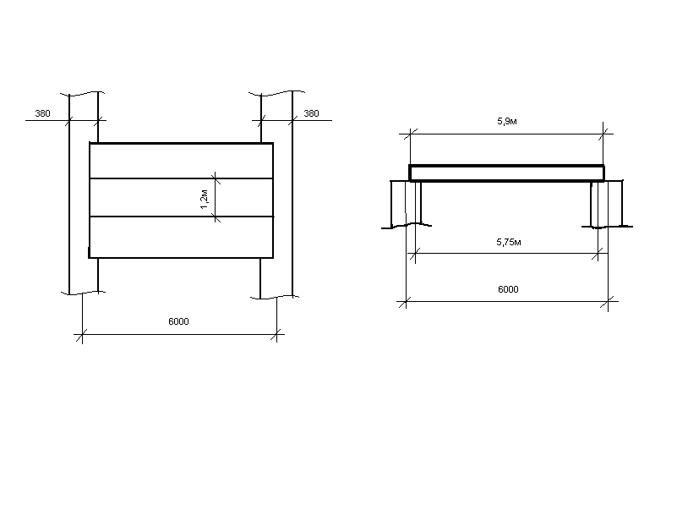
Плитанинг ҳисоб оралиғи: ℓ₀ =ℓ–c =5,9–0,15=5,75м.
Плитага таъсир этувчи юклар ва зўриқишларни ҳисоблаш
Плитанинг эни 1,2м эканини ҳисобга олган ҳолда унинг 1м узунлигига тўғри келадиган юкларни бинонинг вазифасига кўра ишонч коэффициенти γ=0,95 ни эътиборга олиб топамиз:
норматив қисқа вақтли: p^{n} =500∙1,2∙0,95=570 н/м;
ҳисобий қисқа вақтли: p=700∙1,2∙0,95=798 н/м;
доимий ва узоқ вақтли норматив юк:g^{n} =4200 1,2∙0,95=4788 н/м;
доимий ва узоқ вақтли ҳисобий юк: g=4820∙1,2∙0,95=5495 н/м;
жаъми норматив юк:q^{n}=g^{n}+p^{n}=4788+570=5358 н/м;
жаъми ҳисобий юк:q=g+p=5495+798=6293 н/м.
Ёпма плитасининг 1м² юзасига таъсир этувчи юклар
2.1-жадвал
Юк тури | норматив юк, н/м² | юк бўйича ишонч коэффициенти γ_{f} | ҳисобий юк, н/м²
Доимий:  3 қават рубероид битум мастикасида  Қум–цементли қоришмадан текислаш қатлами δ=30мм, γ=2000кг/м³  Иситгич қатлами δ=100мм; γ=400кг/м³  Буғдан сақлаш қатлами -1қават рубероид  Доирасимон бўшлиқли т/б плита оғирлигидан | 150  600  400  50  3000 | 1,3  1,3  1,2  1,3  1,1 | 195  780  480  65  3300
жаъми доимий юклар | g^{n}=4200 | - | g^{n}=4820
Вақтинчалик:  қисқа вақтли (қордан) | 500 | 1,4 | 700
жаъми вақтинчалик юклар | p^{n} =500 | - | p=700
Тўлиқ юк: | g^{n}+p^{n}=4700 | − | g+p=5520
Тўлиқ ҳисобий юкдан эгувчи момент:
Тўлиқ норматив юкдан эгувчи момент:
Доимий ва узоқ вақтли норматив юкдан:
Қисқа муддатли норматив юкдан:
Ҳисобий тўлиқ юкдан таянчдаги максимал кўндаланг куч:
Норматив юклардан:

ПЛИТАНИНГ КЕСИМЛАРИНИ ТАНЛАШ

Йиғма темирбетон ёпма плитаси учун қабул қиламиз:
бетон синфи В35: Е_{b} =34,5∙10³ МПа.
R_{b}=19,5 МПа, R_{bt}=1,3 МПа, γ_{b2}=0,9.
Бўйлама арматура синфи А–III, R_{s}=365МПа.
Кўндаланг арматура синфи – В_{р}–I, R_{s}=370МПа, R_{sw}=265 МПа.
Плита пайванд синчлар ва тўрлар билан арматураланади. Плитанинг юқори ва остки токчалари Вр-1 синфли симлардан тайёрланган пайванд тўрлар билан арматураланади.
Плитани тўғри тўртбурчак кесимли тўсин сингари ҳисоблаймиз. Кесим ўлчамлари вхh=120x22см. Плитада Ø 159 мм ли 6та доиравий бўшлиқ қўйилади. Панелнинг ҳақиқий кесимини эквивалент қўштавр кесимга алмаштирамиз, бунда юмалоқ бўшлиқларни тўғри тўртбурчаклар билан алмаштирамиз. Ҳисоблаймиз:
h₁=0,9d=0,9∙15,9=14,3см;
.
Қобирғаларнинг келтирилган қалинлиги: b= 117- 6∙14,3=31,2см.
Сиқилувчи токчанинг ҳисобий эни: .

НОРМАЛ КЕСИМЛАРНИ МУСТАҲКАМЛИК БЎЙИЧА ҲИСОБЛАШ

Қуйидаги формула бўйича панел кесими баландлигини етарли бикрликни таъминловчи мустаҳкамлиги шарти бўйича текширамиз:
бу ерда: q^{n}=g^{n}+p^{n}=4788+570= 358 н/м.
Плитанинг қабул қилинган баландлиги h=22 см етарли экан.
Нисбат
Ҳисобга токчанинг тўлиқ эни =117 см киритилади.
Қуйидаги формула бўйича ҳисоблаймиз:
бу ерда: h=h–a=22–3=19см.
2.12 жадвалдан (А.П. Мандриков) топамиз: ξ = 0,035, ζ =0,982.
Сиқилувчи соҳа баландлиги:
x=ξh₀=0,035∙19=0,67см<=3,8см, демак, нейтраль ўқ сиқилувчи токчадан ўтар экан. Бўйлама арматуранинг кесим юзаси:
Қабул қиламиз: 6Ø 10 A–III, A_{s}=4,71см².
Арматура тўри С–1 (ГОСТ 8478–81),
A_{s}=6∙0,116=1,18см² ни ҳам ҳисобга олсак: ∑ A_{s} =1,18+4,71=5,88см².
Ø10 мм ли А-III арматура стерженларини 2тадан четки ва ўртадаги марказий қобирғага жойлаштирамиз. Плита кесимида арматураларнинг жойлашиши чизмада кўрсатилган.

ҚИЯКЕСИМЛАРНИ МУСТАҲКАМЛИК БЎЙИЧА ҲИСОБЛАШ

Q_{max}=18092H. Кўп бўшлиқли плита учун кўндаланг арматура қўйилиши шартини текширамиз.
Қия кесимининг проекцияси “С” ни қуйидаги формула бўйича топамиз:
бу ерда: φ_{b2}=2 – оғир бетон учун; φ_{f} – сиқилувчи токчалар “свес”ларининг таъсирини эътиборга олувчи коэффициент.
Кўп бўшлиқли плитада 7 та қобирға бўлганда:
Сиқувчи куч йўқлиги учун φ_{n}=0.
Ҳисобий қия кесимда Q_{b}=Q_{sw}= бўлиши маълум, демак, бундан:
Қабул қиламиз: С=2h₀=38см.
У ҳолда:
Демак, кўндаланг арматура ҳисоб бўйича талаб этилмайди.
Кўндаланг арматура конструктив талаблар бўйича қўйилади: унинг қадами ва S≤15см бўлиши керак.Ø5 В_{р}–I стерженларидан S=10см қадам билан кўндаланг арматура қўямиз. Таянчдан ¼ ℓ оралиқ масофада қадам S=10см, оралиқ ўртасида ½ ℓ масофада қадам S=20 см.

ПЛИТАНИНГ САЛҚИЛИГИНИ АНИҚЛАШ

Тўлиқ норматив юкдан пролёт ўртасидаги момент: M^{n}=22144Н м,
доимий ва узоқ вақтли юкдан: M_{ed} =19788 Н∙м,
қисқа муддатли норматив юкдан: M_{cd}=2356 Н∙м.
Плитанинг салқилигини тақрибий усул бўйича топамиз, бунда λ_{lim} қийматини қўллаймиз.
Ҳисоблаймиз:
2.20 жадвалдан (А.П. Мандриков): λ_{lim}=18 ни қабул қиламиз, бунда γ=γ¹=0,6, μα=0,07, арматура – A–III. Панель деформативлигининг умумий баҳоланиши қуйидаги формула бўйича бажарилади:
ℓ / h ₀ +18h₀ / ℓ ≤ λ_{lim,} чунки ℓ /h₀=575/19=30,2>10;
тенгликнинг иккинчи ҳадининг қиймати кичиклиги учун тушириб қолдирамиз.
Шарт: ℓ/h₀ ≤λ_{lim}. Ҳисоблаймиз: 575/19=30,2>λ_{lim}=18.
Шарт бажарилмади, салқиликни ҳисоб бўйича аниқлаймиз.
Доимий ва узоқ вақтли юклардан панел ўртасидаги салқилик:
бу ерда: - панел ўртасидаги эгрилик:
бу ерда: K_{1ed} = 0,46, K _{2ed} = 0,22. 2.19 - жадвалдан (А.П. Мандриков):
μα = 0,07 ва γ¹ = 0,6 қийматларида олинади.
Салқиликни ҳисоблаймиз:
,шарт бажарилди, демак, плитанинг бикрлиги етарли экан.

ПАНЕЛНИНГ МОНТАЖ ЮКЛАРИГА ҲИСОБИ

Панелда 4та монтаж илгаги унинг четидан 60см масофада ўрнатилади. Динамик коэффициент K_{d} = 1,4 ни ҳисобига олган ҳолда панел ҳусусий оғирлигидан ҳисобий юк:
q = K_{d}γ_{f} gb = 1,4 ∙ 1,1 ∙ 2750∙1,19=5050 н/м.
Панелнинг ҳисоб схемаси расмда кўрсатилган. Панел консол қисмининг манфий эгувчи моменти:
Бу момент арматура синчларининг бўйлама монтаж арматураси томонидан қабул қилинади.
Ζ₁ = 0,9h₀ бўлса, кўрсатилган арматуранинг кесим юзаси:
3Ø10A – III монтаж арматураси учун A_{s}=2,36см²>0,15 см², мустаҳкамлик таъминланган.
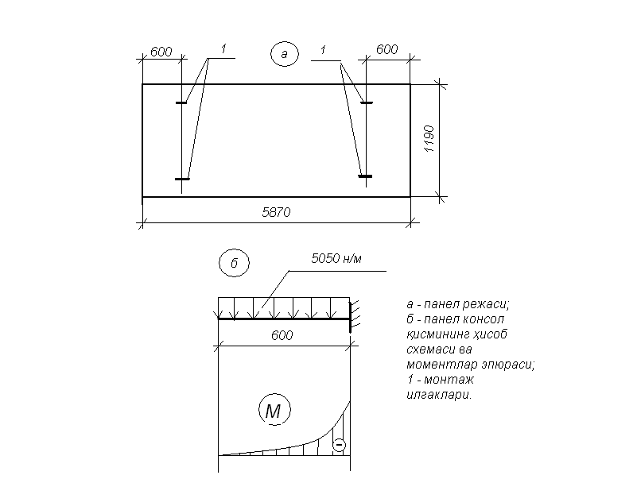
A – панел режаси; б – панел консол қисмининг ҳисоб схемаси ва моментлар эпюраси; 1 – монтаж илгаклари
Панел кўтарилганда унинг оғирлигини 2та илгак қабул қилиши мумкин. Битта илгакка тўғри келувчи куч:
Илгак арматурасининг кесим юзаси:
Кўтаргич илгакларни Ø12 A – I стерженларидан қабул қиламиз, A_{s} = 1,13 см².

ҚУРИЛИШ ТЕХНОЛОГИЯСИ ҚИСМИ

БЕТОН ПОЛ ИШЛАРИНИ БАЖАРИШ УЧУН ТЕХНОЛОГИК ХАРИТА

ТЕХНОЛОГИК ХАРИТАНИНГ ҚЎЛЛАНИШ СОҲАСИ

Бетон пол ишларини бажариш учун тузилган технологик харита Андижон шаҳрида қуриладиган автомобимлларга хизмат кўрсатиш биносининг автомобилларга техник хизмат кўрсатиш бўлимигатўшаладиган бетон пол учун тузилган бўлиб, бундай поллар механик таъсирларга чидамли ва етарли мустаҳкамликга эга бўлади.
Пол – бу фойдаланишда турли юкларни қабул қилувчи бинонинг конструктив элементи. Пол бино тури, хонадан фойдаланиш мақсадига кўра бир неча конструктив элементлардан ташкил топган бўлади. Пол элементлари қурилишни турли даврларида барпо қилинади.
Технологик харита бўйича бетон пол қуйиш ишларини таркиби қуйидагича олинади:
1. Пол ости тупроғини ҳаволи зичлагич ёрдамида зичлаш;
2. Пол остига В5 синфли бетондан қалинлиги 50 мм-ли бетон тўшама ёзиш;
3. Автосамосвалдан бетонни қабул қилиб олиш.
4. Бетон тўшама устидан қалинлиги 150 мм-ли В12.5 синфли тоза бетон полни ёзиш;
5. Бетон пол юзасини арратуфон билан қоплаш ва уни йиғиштириб олиш;
6. Бетон полга сув сочиб туриш.
Бетон пол ишларини олиб бориш учун 2 та 2 кишилик ишчилар звеноси жалб килинади, ишни бажариш бир сменада ва баҳор – ёз ойларида олиб боришга мўлжалланган.

Меҳнат сарфи ва иш ҳақи жадвали 3.1- жадвал
т/р | Меъёрлар  асосидаги параграф-лар | Ишнинг номи | Улчов  бир-лиги | Иш-нинг  ҳажми | Улчов бирлиги  учун меҳнат сарфи,  ишчи.соат | Жами иш  учун меҳ-нат сарфи,  ишчи.кун | Улчов бир-лигиучун иш ҳақи,  сўм | Жами иш  учун иш ҳақи,  сўм.
1 | 2 | 3 | 4 | 5 | 6 | 7 | 8 | 9
1 | 2-1-45 | Пол асосини ҳаволи зичлагич билан зичлаш | 100  м² | 2,988 | 1,95 | 0,71 | 28222 | 84327,4
2 | 19-30 | Пол остига бетон тўшама ёзиш | 100  м² | 2,988 | 13,5 | 4,92 | 185798 | 555164,4
3 | 1-11 | Бетонни автосамосвалдан қабул қилиб олиш | т | 111,86 | 0.048 | 0,65 | 523 | 58502,78
4 | 19-30 | Тоза бетон пол қуйиш | 100  м² | 2,988 | 5,2 | 1,89 | 76040 | 227207,52
5 | 4-1-42 | Пол юзасига тўпон ёзиш ва йиғиштириб олиш | 100  м² | 2,988 | 0,6 | 0,22 | 784 | 2342,59
6 | 4-1-42 | Бетон пол юзасига сув сепиш | 100  м² | 2,988 | 0,15 | 0,055 | 1934 | 5778,79
 |  | Жами |  |  |  | 8,445 |  | 933323,5

Ишни бажариш графиги жадвали
3.2-жадвал
т/р | Меъёрлар  асосидаги параграф-лар | Ишнинг номи | Ишҳажми |  | Жами иш  учун меҳнат сарфи,  ишчи.кун | Бригада таркиби |  | Сменалар  сони | Ишни даво-мий-  лиги | Ишчи кунлар
т/р | Меъёрлар  асосидаги параграф-лар | Ишнинг номи | ўлчов  бирлиги | ҳажми | Жами иш  учун меҳнат сарфи,  ишчи.кун | Профес-  сия | разряд | Сменалар  сони | Ишни даво-мий-  лиги | 1 | 2 |  | 3 |  | 4 | 5
1 | 2 | 3 | 4 | 5 | 6 | 7 | 8 | 9 | 10 | 11
1 | 2-1-45 | Пол асосини ҳаволи зичлагич билан зичлаш | 100  м² | 2,988 | 0,71 | бетончи | 4р-2  3р-2 | 1 | 3  3 |  |  | 4
2 | 19-30 | Пол остига бетон тушама ёзиш | 100  м² | 2,988 | 4,92 | бетончи | 4р-2  3р-2
3 | 1-11 | Бетонни автосамосвалдан қабул қилиб олиш | т | 111,86 | 0,65 | бетончи | 4р-2  3р-2
 |  |  |  |  |  |  |  |  |  |  |  | 3
4 | 19-30 | Тоза бетон пол қуйиш | 100  м² | 2,988 | 1,89 | бетончи | 4р-2  3р-2
5 | 4-1-42 | Пол юзасига тўпон ёзиш ва йиғиштириб олиш | 100  м² | 2,988 | 0,22 | бетончи | 4р-2  3р-2
6 | 4-1-42 | Бетон пол юзасига сув сепиш | 100  м² | 2,988 | 0,055 | бетончи | 4р-2  3р-2
 |  | жами |  |  | 8,445

БЕТОН ПОЛЛАР УЧУН АСОСНИ ТАЙЁРЛАШ

Бетон пол учун асос бўлиб зичланган тупроқ хизмат қилади. Тупроқни зичлаш ТР-4 маркали ҳаволи зичлагич ёрдамида амалга оширилади, унинг техник характеристикаларини 3.3 жадвалда келтирилади.
ТР-4 маркали ҳаволи зичлагични техник характеристикалари
3.3-жадвал
т/р | Характеристикалари | Курсаткичлари
1 | 2 | 3
1 | Бир минутдаги уришлар сони | 1200-та
2 | Ҳаво босими | 5.5 атмосфера
3 | Ҳаво сарфи | 0.7 м³/минут
4 | Ҳаво шланги диаметри | 16 мм
5 | Зичлагич узунлиги | 1070 мм
6 | Зичлагич оғирлиги | 8.4 килограм

Юқоридаги зичлагич билан асос зичлангандан сўнг бетон пол ости тўшамасини ёзиш бошланади. Бунда асос мустаҳкам ва ҚМҚ талаблари асосида бажарилиши, ҳамда деформация чоклари назарда тутилиши зарур. Бетон тўшама юзаси текис ва маълум қиялик билан (талаб қилинган ҳолда) қўйилиши зарур.Тўшама юзасини 2 метрли рейка билан текширилганда ундаги юза текислигидаги четланишлар 10мм-дан ошмаслиги керак. Қиялик лойиҳада кўрсатилган бўлиши керак, агар кўрсатилмаса, бино хонасини ўлчамларини 0,2 фоизини ташкил қилиши ёки 50 мм-дан ошмаслигикерак. Бетон асослари мустаҳкамлиги унда бўладиган харакатларнинг интенсивлилигига қараб 50 кг/мм² атрофида бўлиши зарур. Пол ости бетон тўшамаси судралувчанлиги асосан қаттиқ бетонга конус ботиши 0-2,0 см атрофида бўлиши зарур.
Юзаларга бетон тўшамани қоплаш асосан бўйлама тасмалар (полоса) тарзида олиб борилади. Тасмаларни эни 2-2.5 метрни ташкил қилиши зарур, бунда бетон қуйишда оралатиб қуйиш усулини қўллаш, яъни биринчи тасмага қуйилгандан сўнг учинчи тасмага, бешинчи тасмага ва ҳоказо қуйилади. Уларга қуйилган бетон ўз мустаҳкамлигини 70%ини олгандан сўнг, улар оралиғигидаги тасмаларга, яъни иккинчи, тўртинчи, олтинчи бетон тасма қуйилади. Тасмалар чегаралари бўлиб йўналтирувчи рейкалар ёки шу қалинликни таъминловчи металл қувурлар (трубалар)ни ўрнатиш мумкин.Ораларига қуйилиб кетиладиган чоклар эни 8-10 ммни ташкил қилиши ва бу чоклар битум билан тўлдирилиши зарур.Бетонларни зичлаш асосан маркаси И-52 бўлган зичловчи рейка (вибратор) ёрдамида, уни ишлатиш имконияти бўлмаган жойларда эса юзани зичловчи майдончали зичлагич С-13 ёрдамида амалга оширилади. Юқоридаги зичлагичларни техник характеристикалари фойдаланилган адабиётлардан танлаб олиб 3.4 жадвалда келтирилади.
Зичлагичларни техник характеристикалари3.4-жадвал

т/р | Кўрсаткичлар | Ўлчов бирлиги | Зичлагич  С-413 | Зичлагич  И-52
1 | 2 | 3 | 4 | 5
1 | Меҳнат унумдорлиги | М²/соат | 12.0 | 12-16
2 | Электр двигатели қуввати | кВт | 0.6 | 0.6
3 | Валнинг айланишлари сони | айл/мин. | 2800 | 2500
4 | Асосини эни | мм | - | 100
5 | Ишчи юза майдони | мм² | 430х530 | -
6 | Габарит ўлчами | мм | - | 4250х210х100
7 | Оғирлиги | кг | 40 | 100
Бетон қоришмасини ташиб келтириш асосан ЗИЛ-555 маркали махсус автосамосвалларда амалга оширилади. Бетон маркаси асосан М100-150 ёки В12.5 синфли қилиб қабул қилинади.

ТОЗА БЕТОН ҚОПЛАМАСИНИ ЁЗИШ

Асосий бетон қоплама учун ишлатиладиган бетон қоришма қаттиқ бетондан ҳосил қилиниб, унда конус ботиши 0-2,0 смни ташкил қилиши зарур.Бетонни ёзиш асосни ёзишсингари полосалардан фойдаланиб амалга оширилади, қуйиладиган бетон тасманинг (полоса) эни 3.0-3.5 метрни ташкил қилиши зарур. Бундан ташқари бетон қоплама чоклари билан бетон тўшама чоклари бир-бирига тўғри келиб қолмаслиги керак. Қоплама қалинлиги ва тасмалар чегараси узунлиги камида 4 метр бўлган махсус рейкалар (ёки шу йуналишдаги металл қувурлар-трубалар билиан алмаштириш мумкин) ёрдамида ҳосил қилинади. Бетон қоришмани зичлаш И-52 маркали виброрейка ёрдамида амалга оширилади, айрим ҳолларда С-413 маркали юзани зичловчи зичлатгич ҳам қўлланилиши ҳам мумкин. Бетонни зичланганлиги унинг устига сув чиқиши билан аниқланади.Бетон қотмасдан туриб уни усти металл андава билан текисланади, агар зарурат булса цемент сепилиб (железнение) темирга ўхшатиб котирилади. Бу ишларни бетон тўлиқ қотмасдан олдин қилинади.
Бетон пол юзаси мустаҳкамлигини олиб бўлгандан сўнг уни юзаси махсус пардозловчи машина О-7 билан, агар у айрим жойларга кира олмаса И-54А машинаси ёрдамида юзалар қирилиб (текисланиб) силиқланади.Бу ишларни бажариш бетон пол юзаси бетони етарли мустаҳкамликга етгандан сўнг бажарилади, акс ҳолда қотмаган бетон ичидаги йирик тўлдирувчилар силлиқлаш пайтида кўчиб чиқиб кетиши мумкин. Юқоридаги пардозловчи машиналарни техник характеристикалари фойдаланилган адабиётлардан танлаб олиб 3.5 жадвалда келтирилади.
Бетон пол қуйиш буйича бажариладиган ишлар таркибига қуйидагилар киради:
а) Пол остига бетон тушама сини ёзиш учун:
1.Маяк-тахта ва қозиқларни ўрнатиш;
2.Бетон қоришмасини қуйиб,уни текислаш;
3. Бетонни юза зичлагичи ёки зичловчи рейка ёрдамида зичлаш;
4. Бетон юзани рейка ёрдамида текислаш;
5. Рейка қозиқларини олиб, чокларни битум билан тўлдириш.
б) Асосий бетон полни қуйиш учун:
1.Маяк рейкаларни ўрнатиш;
2.Бетон қоришмани қуйиб, уни текислаш;
3. Бетонни зичлаш (юза зичлагич ёки зичловчи рейка ёрдамида);
4.Юзаларни махсус рейка ёрдамида текислаш;
5.Маяк қозиқ-рейкаларни йиғиштириб олиш ва чокларни битум билан тўлдириш;
6. пол юзаларини силлиқлаш.
Пардозлаш машиналар техник характеристикалари 3.5-жадвал
т/р | Курсаткичлар | Улчов бирлиги | О-7 | И-54А
1 | 2 | 3 | 4 | 5
1 | Меҳнат унумдорлиги | М²/соат | 3.5-4.0 | -
2 | Электр двигатели қуввати | кВт | 1.7 | 1.0
3 | Электр двигатели кучланиши | волт | 220/35 | 220
4 | Валнинг айланишлари сони | айл/мин. | 1425 | -
5 | Силлиқлаш юзаси эни | мм | 316 | -
6 | Ишчи юзага босими | кг/см² | 0.15-0.6 | -
7 | Габарит ўлчами | мм | 1130х35х365 | -
8 | Оғирлиги | кг | 112 | 150

Бетон поллар қуйилиб бўлиниб, узини маълум мустаҳкамлигини олгандан сўнг устига тўпон сепилиб, ҳаво ҳароратига қараб суткасига бетон полга камида 3 мартадан 3 кун давомида сув сепилиб турилади.

3.1-расм. Бетон пол ишалрининг бажарилиш кетма-кетлиги

3.2-расм. Иш жойини ташкил этиш
1 - йўналтирувчилар; 2 –бетонасос шланги; 3 - вибробалка; 4 - асос; 5 - вакуум насос; 6 –дискли текисловчи машина; 7 –пичоқли текисловчи машина; Б₁, Б₂, Б₃ , Б₄, Б₅, Б₆, Б₇ - бетончилар.
БЕТОН ПОЛ ҚУЙИШДА ҲАВФСИЗЛИК ТЕХНИКАСИ ТАДБИРЛАРИ

Бетон поллар қуйиш учун жалб этиладиган ишчилар биринчи навбатда иш жойидаги ҳавфсизлик техникаси буйича инструктаждан ўтиб, ишлаш учун руҳсат олишлари шарт.
Бетон поллар қуйилишида қатнашадиган ишчилар махсус кийим-бош (спецовка) билан таъминланишлари ва иш жойи ва шароити билан танишишлари лозим.
Ишчилар ишлатиладиган асбоб - ускуналарни созлиги ва электр асбобларни ерга уланганлигига (заземление) тўлиқ ишонч ҳосил қилишлари зарур, бундан ташқари барча асбоб-ускуналардан тўғри фойдаланиш қоидаларини билишлари зарур.
Автосамосваллардан бетон туширишни махсус узун сопли лопата билан ердан туриб бажарилади, бунда автомобил кузовини остки қисмига зарба бериб бетон тушириш тақиқланади.
Электр титрагичлар билан ишлашда асосий диққат титратгич тутқичини махсус амортизатор билан жиҳозланганлигига қаратилиши зарур.Бетон қоришмасини зичлаш давомида электр титратгич ҳар 30-35 минут ишлагандан сўнг 5-7 минут совутилиши учун тўхтатилиши зарур. Титратгич билан ишлайдиган ишчи доимо врач назоратидан ўтиб туриши керак.
Бетон қоришмасини қотишини тезлатувчи қўшимчалар натрий нитрат кислотаси ёки шунга мухитида газ ажралиб чиқишига сабаб бўлиши мумкин, шунинг иш жойида сигарета чекиш ва очиқ оловдан фойдаланиш тавсия этилмайди.
Барча ишлар КМК-3.01.02-00 “Қурилишда хавфсизлик техникаси” қоидаларига амал қилганг ҳолда бажарилиши шарт.

Материал-техник ресурслар жадвали
3.6-жадвал
т/р | Материал-техник ресурслар номи | Маркаси | Ўлчов бирлиги | Сони
1 | 2 | 3 | 4 | 5
1 | Бетон | М100 | м³ | 23,88
2 | Бетон | М200 | м³ | 7,3
3 | Брус | 4000х200х100 | п.м. | 6
4 | Рейка | 3000х50х40 | п.м. | 9
5 | Қозиқ | ёғоч | дона | 25
6 | Цемент | М300 | кг | 45
7 | Зичлагич рейка | И-52 | дона | 1
8 | Зичлагич | С-413 | дона | 1
9 | Ҳаволи зичлагич | ТП-4 | дона | 2
10 | Механик шетка | Д-376 | дона | 2
11 | Автосамосвал | ЗИЛ-585 | дона | 2
12 | Рейка правило | 2000х50х50 | дона | 1
13 | Шайтон |  | дона | 1
14 | Нивелир | НТ-2 | комп. | 1
15 | Пўлат сим | D=2мм | м | 300

БЕТОН ПОЛ ИШЛАРИ СИФАТИНИ НАЗОРАТ ҚИЛИШ

Бетон пол ишлари сифатини назорат қилиш КМК-3.01.02-00 “Қурилишда хавфсизлик техникаси” талаблари асосида олиб борилади. Бетон полни қуйиш пайтида руҳсат этиладиган четланишларни қуйида 3.7 жадвалда келтирамиз.

Бетон пол ишларида рухсат этилган четланишлар
жадвал 3.7
т/р | Техник талаблар | Рухсат этилган четланиш
1 | 2 | 3
1 | Пол ости бетон тўшамаси қалинлиги саноат биноларида | 10 мм
2 | Асосий бетон пол қопламаси қалинлиги камида | 30 мм
3 | Асосий бетон пол юзаси текислигида четлаш 2 метрли рейка қўйилганда оралиқ кўпи билан | 4 мм
4 | Талаб қилинган қияликдан четлаш | 2%-гача ёки 50 мм-дан ошмаслиги
5 | Пол қалинлиги четлаши кўпи билан | 10%

ТЕХНОЛОГИК ХАРИТАНИНГ ТЕХНИК ИҚТИСОДИЙ КЎРСАТКИЧЛАРИ:

- Бажариладиган бетон полнинг умумий майдони F=298,8 м²;
- Пол қуйишишлариучун сарфланадиган умумий меҳнат сарфи Q = 8,445ишчи-кун;
- 1 м² пол қуйишучун сарфланадиган ишчи-кун/ м²
q= Q:F= 28,445 :298,8 = 0,0283 ишчи-кун/ м²
- Пол қуйувчиишчиларнингмеҳғнат унумдорлиги
f = F : Q = 298,8 :8,145 = 35,348 м² / ишчи-кун
5.1 м² пол ишларини бажариш учун бериладиган иш ҳақи - Х= 3123,568 сўм
6. Барчаишларучунумумийишҳақи Х _{ум.} = 933329,5сўм.

ЎҚИТИШ УСЛУБИЁТИ ҚИСМИ

МУТАХАССИСЛИК ФАНЛАРИ ДАРСЛАРИДА МОНТАЖ ИШЛАРИ УЧУН ҚУРИЛМАЛАР ВА МЕХАНИЗМЛАР, МОНТАЖ МОСЛАМАЛАРИНИ, КРАНЛАРНИ ЎРГАНИШ ОРҚАЛИ НАЗАРИЙ БИЛИМЛАРНИ МУСТАҲКАМЛАШ УСУЛЛАРИ ЎРГАНИШДА ЎҚИТИШ ТЕХНОЛОГИЯЛАРИНИ ИШЛАБ ЧИҚИШНИНГ КОНЦЕПТУАЛ АСОСЛАРИ

Таълим сифати ва усулига қараб билим ҳосил бўлади. Бу ўқитувчининг маҳоратинигина эмас, балки тингловчининг истак-хоҳиши, қобилияти ва билим даражасини ҳам белгилайди.
Таълим узоқ давом этадиган жараёндир. Билим эса таълимнинг узлуксизлиги воситасида бериладиган мавҳум тушунчага эга бўлган ҳодисадир.
Билим хусусийликка эга бўлса, таълим умумийликка эгадир. Таълим барча учун бир хилда давом этадиган жараён. Билим объектив борлиқдаги воқеа-ҳодисаларнинг инъикоси натижасида инсон миясидаги мушоҳадалар ва тасаввурлар натижасида ҳосил бўладиган тушунчалар йиғиндиси сифатида намоён бўлади. Таълимдаги сифат уни беришда иштирок этадиган кишилар сифати билан белгиланса, билим индивидуалликка эга бўлади. Таълимни амалга оширадиган ёки дарс берадиган кишиларнинг савияси турлича.
Ўқув жараёни билан боғлиқ таълим сифатини белгиловчи ҳолатлар қуйидагилар: юқори илмий-педагогик даражада дарс бериш, муаммоли маърузалар ўқиш, дарсларни савол-жавоб тарзида қизиқарли ташкил қилиш, илғор педагогик технологиялардан ва мультимедиа қўлланмалардан фойдаланиш, тингловчиларни ундайдиган, ўйлантирадиган муаммоларни улар олдига қўйиш, талабчанлик, тингловчилар билан индивидуал ишлаш, ижодкорликка ундаш, эркин мулоқот юритишга, ижодий фикрлашга ўргатиш, илмий изланишга жалб қилиш ва бошқа тадбирлар таълим устуворлигини таъминлайди.
Таълимнинг шахсга йўналтирилганлиги:
-ўз моҳиятига кўра бу йўналиш таълим жараёнидаги барча иштирокчиларнинг тўлақонли ривожланишини кўзда тутади. Бу эса Давлат таълим стандарти талабларига риоя қилган ҳолда ўқувчининг интеллектуал ривожланиши даражасига йўналтирилиб қолмай, унингнинг руҳий-касбий ва шахсий хусусиятларини ҳисобга олишни ҳам англатади.
- Тизимли ёндашув. Таълим технологияси тизимнинг барча белгиларини ўзида мужассам қилиши зарур: жараённинг мантиқийлиги, ундаги қисмларнинг ўзаро алоқадорлиги, яхлитлиги.
- Амалий ёндашув. Шахсда иш юритиш хусусиятларини шакллантиришга таълим жараёнини йўналтириш; ўқувчи фаолиятини фаоллаштириш ва интенсивлаштириш, ўқув жараёнида унинг барча лаёқати ва имкониятларини, синчковлиги ва ташаббускорлигини ишга солишни шарт қилиб қўяди.
- Диалогик ёндашув. Таълим жараёнидаги иштирокчи субъектларнинг психологик бирлиги ва ўзаро ҳамкорлигини яратиш заруратини белгилайди. Натижада эса, шахснинг ижодий фаоллиги ва тақдимот кучаяди.
- Ҳамкорликдаги таълимни ташкил этиш. Демократия, тенглик, субъектлар муносабатида ўқитувчи ва ўқувчининг тенглиги, мақсадини ва фаолият мазмунини биргаликда аниқлашни кўзда тутади.
- Муаммоли ёндашув. Таълим жараёнини муаммоли ҳолатлар орқали намойиш қилиш асосида ўқувчи билан биргаликдаги ҳамкорликни фаоллаштириш усулларидан биридир.
Бу жараёнда илмий билишнинг объектив зиддиятларини аниқлаш ва уларни ҳал қилишнинг диалектик тафаккурни ривожлантириш ва уларни амалий фаолиятда ижодий равишда қўллаш таъминланади.
- Ахборот беришнинг энг янги восита ва усулларидан фойдаланиш, яъни ўқув жараёнига компьютер ва ахборот технологияларини жалб қилиш.
Юқоридаги концептуал ёндашув ва “Иқтисодиёт назарияси” фанининг таркиби, мазмуни, ўқув ахборот ҳажмидан келиб чиққан ҳолда ўқитишнинг қуйидаги усул ва воситалари танлаб олинди.
- Ўқитиш усуллари ва техникаси: мулоқот, кейс стади, муаммоли усул, ўргатувчи ўйинлар, “ақлий ҳужум”, инсерт, “Биргаликда ўрганамиз”, пинборд, маъруза (кириш маърузаси, визуал маъруза, тематик, маъруза-конференция, аниқ ҳолатларни ечиш, аввалдан режалаштирилган хатоли, шарҳловчи, якуний).
- Ўқитишни ташкил қилиш шакллари: фронтал, коллектив, гуруҳий, диалог, полилог ва ўзаро ҳамкорликка асосланган.
- Ўқитиш воситалари: одатдаги ўқитиш воситалари (дарслик, маъруза матни, таянч конспекти, кодоскоп)дан ташқари график органайзерлар, компьютер ва ахборот технологиялари.
- Ўзаро алоқа воситалари: назорат натижаларининг таҳлили асосида ўқитишнинг диагностикаси (ташхиси).
- Бошқаришнинг усули ва воситалари. Ўқув машғулотини технологик карта кўринишида режалаштириш ўқув машғулотининг босқичларини белгилаб, қўйилган мақсадга эришишда ўқувчи ва ўқитувчининг ҳамкорликдаги фаолиятини талабаларнинг аудиториядан ташқари мустақил ишларини аниқлаб беради.
- Мониторинг ва баҳолаш.
Ўқув машғулоти ва бутун курс давомида ўқитиш натижаларини кузатиб бориш, ўқувчи фаолиятини ҳар бир машғулот ва йил давомида рейтинг асосида баҳолаш.

«МОНТАЖ ИШЛАРИ УЧУН ҚУРИЛМАЛАР ВА МЕХАНИЗМЛАР, МОНТАЖ МОСЛАМАЛАРИНИ, КРАНЛАРНИ ЎРГАНИШ ОРҚАЛИ НАЗАРИЙ БИЛИМЛАРНИ МУСТАҲКАМЛАШ» (2 СОАТ)
МАЪРУЗАНИНГ ТЕХНОЛОГИК КАРТАСИ
4.1-жадвал
Иш жараёнлари вақти | Фаолиятнинг мазмуни
Иш жараёнлари вақти | Ўқитувчи | Талабалар.
1- босқич.  Фанга ва мавзуга кириш  (5- минут) | 1. Мавзунинг номини айтиб, мавзу режасини айтиб, дастлабки умумий тасаввурни беради, машғулотнинг услубий ва ташкилий томонлари билан таништиради.  2-машғулот режаси:  1. Транспорт ишлари, монтаж жараёнлари.  2. Монтаж учун кран танлаш ва монтаж мосламалари.  4. Монтаж учун тайёргарлик ишлари.  5. Конструкцияларни йириклаштириш, зўриқтириш ишлари. | Тинглайдилар
2-босқич  фаоллаштириш бўлими  (билимларини шакллантириш)  (20 минут) | 1. Талабалар билимларини шакллантириш мақсадида «жуфтликда ишлаш»ни ташкиллаштиради.  2.Мавзунинг режалари билан таништириб, уларнинг ўзаро бир-бири билан боғлиқлигини қисқача тавсифлаб беради.  Талабалар жуфтлигида жавоб бериш учун жонлантириш саволлари беради: | Жуфтлик хосил қиладилар.  Тинглайдилар, слайдларга эътибор қаратадилар ва саволлар берадилар.
4.1-жадвалнинг давоми
3-босқич  Ахборот бўлими.  (45-минут) | 1.Мавзу режаси бўйича тайёрланган визуал материаллар асосида тушунчалар беради. (1-илова)  Ҳар бир саволни ниҳоясида умумлаштириб ҳулосалайди.  Мавзу бўйича алоҳида аҳамиятли жойларини ёзиб олишни тавсия этади.  2.Тарқатма материаллар асосида Б.Б.Б. техникаси асосида жадвални тўлдиришлари лозимлигини айтади. (2-илова) | Тавсия этилган материалларни муҳокама қилишади, аниқлаштириш
4- босқич  Якуний босқич  (10 минут) | 1.Талабалар фаолиятини таҳлил қилади ва баҳолайди. (3-илова) | Талабалар баҳолари билан танишадилар, саволлар берадилар.
4- босқич  Якуний босқич  (10 минут) | 2.Мустақил иш учун вазифа беради.(4-илова)  Мавзуни “инсерт” техникасида ўқиб келиш. | Саволларга жавоб берадилар.  Ёзиб оладилар.
Ахборотли визуал материаллар

Бино ва иншоотларнинг ер устки қисмини барпо этиш. Қурилиш конструкцияларини монтажи

Саноатлашган қурилишда қурилиш конструкциялари монтажи асосий технологик жараён ҳисобланади. Бунга асосий сабаб қурилиш конструкциялари ва буюмлари ишлаб чиқариш саноатнинг ривожланганлиги, самарали механизация борлиги, монтаж ишларининг поток усулда олиб борилиши шунингдек, қурилиш жараёнларини йирик блок ва конвеерлаш усулда олиб борилишидир.

Монтаж ишларининг салмоғи йилдан-йилга ортиб бориши билан бирга, монтаж қилинадиган тузилмалар массасини камайтириш, ўлчамини йириклаштириш ва имкони борича завод шароитида тайёрлаш ишлари олиб борилмоқда.
Монтаж ишларини олиб бориш учун йирик машина-механизмлар саройи мавжудлиги, крансиз усулда монтаж қилиш усулининг қўлланилиши, қурилишда учувчи тайёралар иштироки кабилар монтаж ишларини комплекс механизациялаш имконини яратади.

транспорт жараёнлари - конструкцияларни ташиб келтириш, тушириш, тахлаш, қабул қилиб олиш;

Қурилиш конструкциялари
монтажи

тайёргарлик жараёнлари– конструкцияларни йириклаштириш, монтаж жараёнига вақтинча зўриқтириш, конструкцияларга вақтинчалик иш жойини таъминловчи мосламаларни ўрнатиш ва конструкцияларни монтаж учун узатиб бериш;

бевосита монтаж жараёни – тузилмаларни илмоқларга илиш, кўтариб ўрнаш жойига олиб бориш, ўрнатиб, вақтинча қотириш, тўғрилаш ва конструкцияларни лойиҳа ҳолатда доимий қотириш.

Қурилиш тузилмалари монтажи комплекс технологик жараёни деганда - бино ва иншоотни синчини алоҳида қисми ва бутун бинони барпо қилишдаги барча операция ва жараёнлар кириб кетади.
Монтаж ишларини «омбордан» ва «бевосита транспорт воситасидан» ташкил қилиш мумкин:
Омбордан монтаж ишларини ташкил қилишда технологик жараён схемасида кўрсатилган барча операция ва жараёнлар қурилиш майдонида кечади.
Бевосита транспорт воситасидан монтаж ишлари ташкил қилинганда фақат монтаж жараёнигина қурилиш майдонида кечади, қолган ишлар бевосита конструкцияни тайёрлаган заводда бажарилиб, ташиб олиб келинади

ҚУРИЛИШ КОНСТРУКЦИЯЛАРИНИ МОНТАЖ ҚИЛИШ УСУЛЛАРИ
Йириклашганлик даражаси бўйича усуллар

Майда элементли – майда алоҳида элементлар монтажи, бунда кўп меҳнат талаб қилади, тузилмалар массаси асосан ҳар хиллиги учун кран юк кўтариши ва вақтидан кам фойдаланилади;

Элементлар бўйича – алоҳида конструктив элементлар (устун, тўсин, плита в.х.к), уларга тайёргарлик ишларига кам меҳнат сарфланиб саноат ва фуқаро қурилиши тузилмаларини бевосита транспорт воситасидан монтаж қилиш имконини яратади.

Блок усулида монтаж – алоҳида конструктив элементларни ясси ёки ҳажмий блок холига келтириб олинган усул. Бунда краннинг юк кўтариш қобилиятидан келиб чиқиб, имкони борича йириклаштирилади.

Конструктив элементларнинг монтажи кетма-кетлиги бўйича усуллар қуйидагича:
- алоҳида (дифференцияланган) - бунда бир турдаги конструктив элементларни ўрнатиб, вақтинча ва доимий қотирилади. Масалан: устун, тўсин, ёпма в ҳ.к;
- комплекс монтаж - бунда бир уячадаги барча конструкцияларни ўрнатилиши кўзда тутилади;
- аралаш монтаж – алоҳида ва комплекс монтаж усуллари йиғиндисидан иборат, бунда биринчи бўлиб устунлар ўрнатиб олингач, унга қолган барча конструкциялар ўрнатиб турилади.
Эркин монтаж – ўстириш усули, бу усулда монтаж қилинаётганда конструкцияни ўрнатишда бирор-бир чегаралаш бўлмайди. Бу усулни бирдан бир камчилиги, конструкцияларни аниқ ўрнатиб олиб, вақтинчалик мосламаларни юқоридаги иш жойларида ўрнатиб, ечишда.

Конструкция
ларни ўрнатиб, лойиҳа ҳолатига келтириш бўйича усуллар

Чегараланган эркин монтаж - конструкциялар харакатланиши қисман чегаралайдиган махсус таянч ёки фиксатор ва бошқа мосламалар ёрдамида монтаж қилиш усули. Бу усул йирик панелли уйлар монтажида қўл келади.

Мажбурий монтаж усули – кондуктор, манипулятор ёки индикатор ёрдамида бажарилиб, конструкцияни эркин ҳаракатини чегаралаб қўяди. Бунда конструкцияни ўта аниқ, кам меҳнат сарфлаб бажарилиши таъминланади.

Монтаж ишларини ташкил қилишнинг қуйидаги вариантлари мавжуд.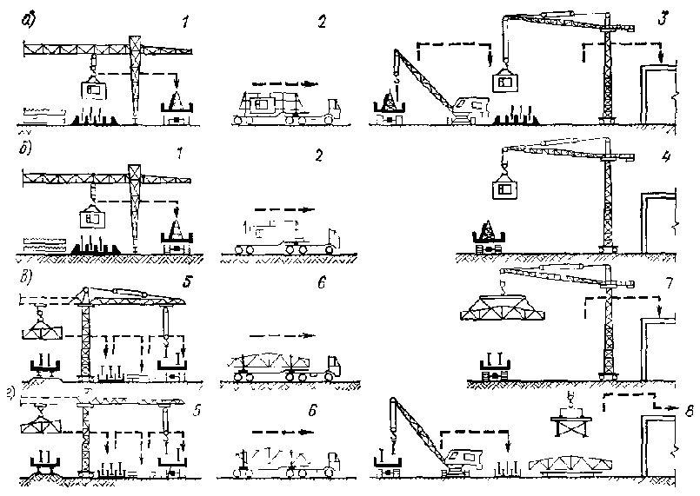
4.1- расм. Монтаж ишларини ташкил қилиш схемаси
а-г монтаж ишларини ташкил қилиш; а,1,б,1, - тузилмаларни темирбетон буюмлари заводида ёки комплектлаш бўлинмаларида юклаш; а,г,б₂,- конструкцияларни ташиб келтириш; а₃,1 конструкцияларни қурилиш майдонига тушириб, тахлаш ва у ердан олиб монтаж қилиш; 6-4 – бевосита транспорт воситасидан монтаж қилиш; 6,8 – тушириш, йириклаштириш ва йирик блок тарзида монтаж қилиш.
Конструкцияларни заводларадан ёки йириклаштириш майдонларидан ташиб келиш ва қурилиш майдонига кран ҳаракати доирасига тахлаш. Бу усул унча мукаммал бўлмаган айрим ҳоллар учун қўл келадиган вариант (4.1а-расм ). Тузилмаларни йириклаштирилган ҳолда ташиб келиб, бевосита транспорт воситасидан монтаж қилиш (4.1б-расм). тТзилмаларни йириклаштириш майдонларида йириклаштириб, тузилмаларни кран ҳаракат доирасига олиб келиб, бевосита транспортдан монтаж қилиш (4.1в -расм). Тузилмаларни қурилиш майдонига ташиб келиб, йириклаштирилиб, йириклашган тузилмаларни монтаж қилиш (4.1г-расм ).

КОНСТРУКЦИЯЛАРНИ ТАШИБ КЕЛТИРИШ

Монтаж ишлари олиб бориладиган майдоннинг жойлашган ҳудуди ва монтаж ишларини ташкил қилишига қараб конструкцияларни ташиб келишнинг қуйидаги вариантлари мавжуд:
- темирйўл транспорти ёрдамида тайёр конструкцияларни заводлардан йириклаштириш майдонига ёки бевосита монтаж крани ҳаракат доирасига;
- автомобилp транспорти ёрдамида қурилиш майдонига тахлаш учунёки бевосита транспортдан монтаж қилиниши мумкин;
- сув транспорти қачонки, қурилиш майдонига сув ҳавзаси яқин бўлганда амалга оширилиши мумкин, унда заводдан конструкция оралиқ тушириш майдони орқали қурилиш майдонига етказилади;
- ҳаво транспортида юқоридаги ташиш усулларининг иложи бўлмаганда конструкция заводдан бир йўла қурилиш майдонига оралиқ юклаш тушириш ишлари орқали олиб келинади.
Конструкцияларни ташиб келтиришнинг асосий технологик хусусияти уларни монтаж қилиш кетма-кетлигига риоя қилган ҳолда хусусияти ва сифатини сақлаган ҳолда монтаж зонасига етказиб беришдир. Бунинг учун махсус транспорт воситалари ишлаб чиқилган бўлиб, улар конструкцияларни ташиш жараёнида имкони борича лойиҳа ҳолатга яқин ҳолда (устун ва айрим тузилмалар бундан мустасно) ташиб келтирилади. Бунда шунга аҳамият бериш керакки, Давлат Автомобилp Назорати талабига кўра ташилаётган конструкциянинг йўл сатхидан баландлиги 3,8 метрдан, эни 2,5 метрдан, узунлиги 20,0 метрдан ортиб кетмаслиги зарур. Транспорт воситасидан конструкцияни осилиб чиқиб турган қисми 2,0 метрдан ортмаслиги зарур.Конструкциялар бевосита транспорт воситасидан монтаж қилинадиган бўлса, у ҳолда иш бажаришни соат бўйича графикка қатoий риоя қилиниши зарур.

КОНСТРУКЦИЯЛАРНИ ТАХЛАШ

Монтаж ишларини ташкил қилиш схемасига асосан конструкцияларни тахлашни икки усулда: оралиқ майдонларига ёки бевосита кран ҳаракат доирасига асосан олиб борилади. Қурилиш майдонига конструкцияларни тахлашда уларни монтаж кетма-кетлигини ҳисобга олган ҳолда амалга оширилишини таoминлаш зарур. Конструкциялар омбори бевосита конструкциялар тахлаш ўрни ва оралиқ йўлаклардан иборат бўлади. Бунда шуни эoтиборга олиш зарурки конструкциялар орасидаги йўлаклар орасида юриб, уларни илиб бериш ва тамғаларини кўриш имкони бўлсин. Керакли омбор майдонини ҳисоби юқорида келтирилган. Қурилиш майдони худудига яқин жойлашган заводлардан олиб келинадиган конструкциялар миқдори монтаж жараёнини тезкорлигига қараб 3 кунлик заҳирадан кам бўлмаслиги керак.
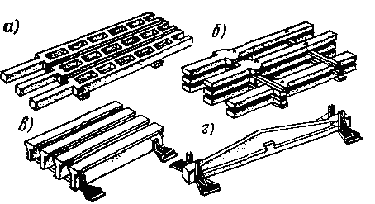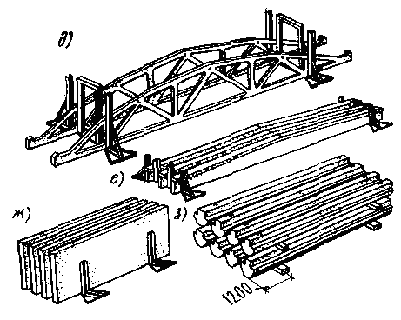
4.2-расм. Саноат бинолари темирбетон конструкцияларини тахланиши.

КОНСТРУКЦИЯЛАРНИ МОНТАЖ УЧУН ТАЙЁРЛАШ

Конструкцияларни йириклаштириш қачонки конструкцияларни бутун ҳолда заводлардан ташиб келиш имкони бўлмаганда уларни бўлакларга бўлиб ташиб келиниб, махсус майдонларда йириклаштириш амалга оширилади. Масалан, узунлиги 24 м ва ундан ортиқ фермалар, узун устунлар, узунлиги 13,77 метрдан ортиқ бўлган пўлат кран ости тўсинлар темирйўл орқали ташиб келинса, шунингдек ферма ёруғлик ва шамоллатиш фонари билан йириклаштирилса в.ҳ.к.
Кейинги пайтларда конструкцияларни монтаж технологик блок тарзида йиғиб монтаж қилиш кенг қўлланилмоқда. Бу усул хавфсизлиги, ерда қулай бажарилиши, меҳант унумдорлиги ортиқлиги, қурилиш муддати қисқаришига олиб келиши билан ажралиб туради.
Темирбетон ферма ва устунларни одатда омборларда йириклаштирилиб, у ердан монтаж учун узатилади. Темирбетон фермалар махсус кассеталарда йириклаштирилади.

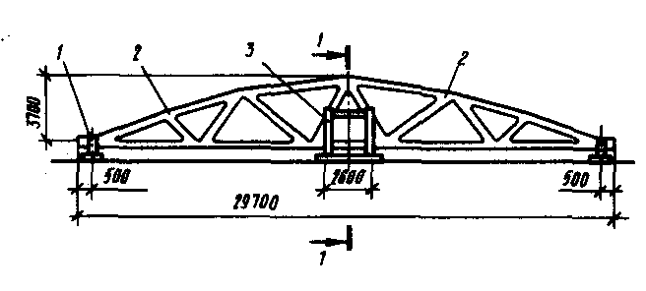

4.3- расм. Темирбетон фермаларни кассетада йиғиш:1-якка кассета; 2- ярим ферма; 3- қўш кассета; 4,5- горизонтал винтлар; 6- вертикал винтлар; 7- созловчи тўсин.
Металл конструкцияларни йиғиш бевосита кран ҳаракати худудида жойлашган махсус қўзғолмас стеллаж устида амалга оширилади .
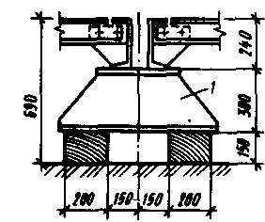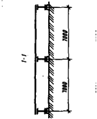
4.4-расм. Металл конструкцияларни йириклаштирувчи стеллаж схемаси:1-устунча; 2,3- тўсинлар; 4- боғловчилар.
Конструкцияларни йирик монтаж-технологик блок тарзида йириклаштириш махсус конвеер қаторларида амалга оширилади.
Конструкцияларни вақтинчалик зўриқтириш уларни маoлум қисмларини илиб кўтараётганда улар ўзини устиворлигини сақлай олмаса (металл ферма, узун устунлар в.ҳ.к) ундай конструкциялар вақтинча зўриқтирилади.
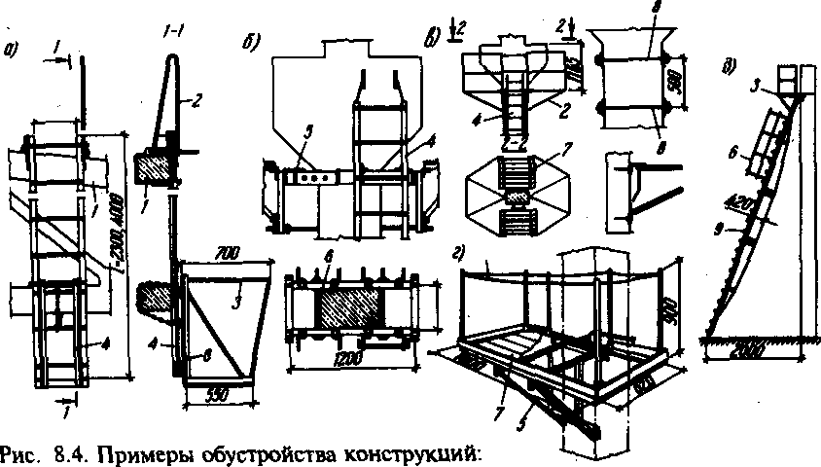

4.5-расм. Конструкцияларга мосламаларни ўрнатиш.
Металл фермалар одатда 2 ёки 4 нуқтадан ферманинг устки белбоғи қисми тугунидан илиб кўтарилади. Бунда фермани остки белбоғи чўзилишга ишлаши уни зўриқишни қабул қилолмай буралиб кетиш ҳоли кўрилади. Буни олдини олиш учун ёки узун траверса олиб, у ёрдамида илиш ёки фермани иккита кран ёрдамида илиб кўтариш мақсадга мувофиқ бўлади. Бу эса анча иқтисодий самарасиздир. Бунинг олдини олиш мақсадида ферманинг остки ва устки белбоғларидан 0,8….1,0 м масофа ташлаб ферма бўйлама йўналиши бўйлаб болт ёки махсус белбоғ ёрдамида ёғоч ғўла, пўлат қувур ёки пўлат швеллер қотирилиб фермага устиворлик берилади.
Йирик икки толали устунларни илиб буриш усулида монтаж қилишда уни синиб кетиш олдини олиш учун унинг икки томонига ёки ёғоч ғўла ёки металл қувур бойлаб кўтарилади.Темирбетон цилиндрик қобиқ, армо-цемент сводлар монтаж олдидан вақтинчалик тортгичлар ёрдамида тортиб турилади.
Барча вақтинчалик берилган зўриқтиришлар конструкция жойига ўрнатилиб, уларни устиворлиги таъминланиб, доимий қотирилгандан сўнг ечиб олинади.Конструкцияларга иш жойини таъминловчи мосламаларни вақтинча ўрнатиш монтажчиларни юқорида ишлаётганда хавфсиз иш шароитини яратиб бериш учун уларга сўрича, зинали сўрича, люлpкаларни олдиндан ёки конструкциялар ўрнагандан сўнг уларга вақтинча ўрнатиб турилади.Монтажчиларни стропил ферма, тўсин ёки кран ости тўсини устида харакатланишини таoминлаш учун улар бўйлаб эхтиёткорлик арқони тортиб қўйилади.

КОНСТРУКЦИЯЛАР МОНТАЖИ УЧУН КРАН ТАНЛАШ
Монтаж ишларида ва юкларни кўтариб-туширишда ишлатиладиган кран ва юк кўтарувчи механизмларнинг турларига қуйидагилар киради: ўзи юрар стрелали, минорали кранлар ва турли кўтарувчи-монтаж мослама (домкрат, арқонли кран, монтаж стрела, шевр в.х.к.) лар киради.

Ўзи юрар стрелали кранлар ўзининг харакатланувчанлиги ва ҳолатини тез ўзгартира олиши, бошқача қилиб айтганда қулайлиги туфайли монтаж ишларида кенг қўлланилади. Уларнинг кўпчилиги қўшимча жихозлар (стрела узунлиги, узайтириш қўшимчаси, юк узатиш елкасини стрела холатини ўзгартирмай таъминловчи гусек в.ҳ.к.) лар билан таъминланганлиги турли баландликда, турли энликда ва турли массадаги конструкцияларни турли елкада монтаж қилиш имкониятини яратади.
Монтаж ва юклаш тушириш ишларида кран жиҳозли экскаватор кранлар ҳам кенг қўлланилади.
Ўзи юрар стрелали кранларнинг турларига қуйидагилар киради:
- пневмоғилдиракли ўзи юрар кранлар - ўзининг ўта харакатланувчанлиги билан ажралиб монтаж ишларида кенг қўлланилади.
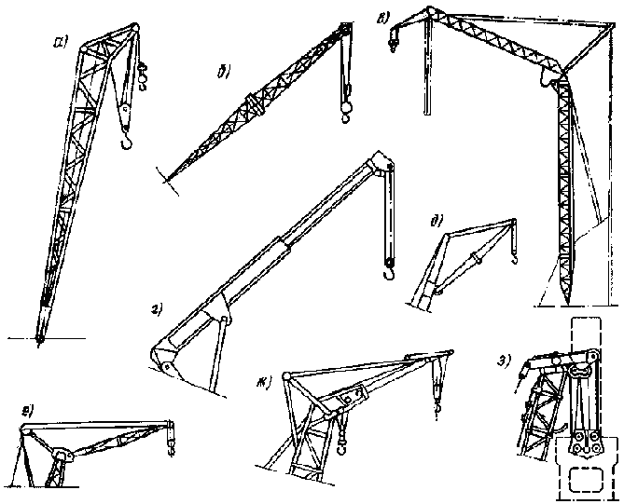
4.6-расм. Стрелали ва минора стрелали жиҳозлар а,б – мустахкам стрела; в – минора стрелали жиҳоз; 2 – телескопик стрела; д,е – бошқариладиган гусекли, ж – бошқарилмайдиган гусекли; 3 – вилкали.
Бундай кранлар занжирли, ғилдиракли кранларга қараганда харакатчанроқ бўлганлиги туфайли пойдевор блоклар монтажи, саноат ва фуқаро қурилиши конструкциялари монтажида, шунингдек омборларда юклаб, тушириш ва йириклаштириш ишларида кенг қўлланилади., тахлаш ва юклаш ишларида шунингдек тузилмаларни йириклаштиришда ишлатилади.
Бундай кранлар ёрдамида технологик жихозлар ости йирик пойдеворларини қуйиш ишларини бажариш хам анча қулай, шунингдек мураккаб технологик жихозларни монтажида хам қўл келади. Бундай кранлар ёрдамида баландлик 30 метргача пролет 9-44 м ва 5…50 тоннагача конструкцияларни монтаж қилиш мумкин.
Кранларни фойдаланишдаги меҳнат унумдорилги қуйидагича аниқланади:
М_{у} = 60 . Q . К_{ю}.К_{в}/Т_{н}
Бу ерда:Q – краннинг маoлум елкада юк кўтариш қобилияти, m;
К_{ю} – краннинг юк кўтариш қобилиятидан фойдаланиш коэффиценти;

К_{ю} = m_{ю}/Q

Бу ерда:m – монтаж қилинаётган конструкция массаси, m.
К_{в} – кранни ишлаш вақтидан фойдаланиш коэффиценти;
(К_{в}=0,9 минорали кран учун; кв= 0,85 ўзи юрар кранлар учун таянчсиз ишлаганда);

Т_{ц} = Т_{м} + Т_{к}

Бу ерда:
Т_{м} – машина сарфлаган меҳнат;
Т_{к} – қўлда бажарилган иш.

МОНТАЖ УЧУН КРАН ТАНЛАШ

Қурилиш конструкциялари монтажи, монтаж комплекти: асосий монтаж механизми- кран; ёрдамчи машиналар (юклаб тушириш ва ташиш) ва технологик жиҳозлар (юк кўтарувчи, вақтинча ушлаб турувчи) лар ёрдамида амалга оширилади.
Монтаж комплектини танлаш ишни олиб бориш усулига, яoни техник параметрларга танланган ҳолда техник иқтисодий кўрсаткичларига ҳам ҳисоблаб кўрилади.
Кранни техник параметри бўйича танлашда қуйидагиларни аниқлаб олишга тўғри келади, яoни тузилма, монтаж мосламаларни массаси, монтаж ишлари олиб борилаётган бино ўлчамлари в.ҳ.к.
Краннинг талаб қилинадиган юк кўтариш қобилияти қуйидагича аниқланади:
Q_{к} = Q + g, m

Бу ерда:
Q монтаж қилинадиган тузилма ёки техноогик массаси,m
g – монтаж мосламалар массаси; m.

Юк кўтариш илгичининг баландлиги минорали кранлар учун қуйидаги формула билан ҳисобланади.
Н_{к} = h₀ + h₃ + h_{к} + h_{ил,} , м

Бу ерда:
h₀ – ўрнатиладиган конструкциянинг ўрнаши сатхини кран турган сатхдан баландлиги, м.h₃ - конструкцияни ўрнатишда хавфсизликни таoминловчи қўшимча баландлик (у 0,3,6 м) атрофида бўлади.

Кран стреласи: L_{кр}= в + в₁, м.

бу ерда: в – краннинг айланиш ўқидан то бинонинг кран томонга чиққан қисмигача масофа, м.
в₁- бинони кран томондаги ташқарига чиқиб турган қисмидан ўрнатилаётган конструкция оғирлик марказигача бўлгшан масофа, м
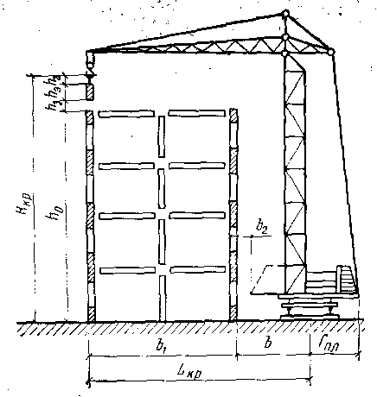

ЮК КЎТАРУВЧИ МОСЛАМАЛАР

Қурилиш констркуцияларини монтажи учун турли эгилувчан пўлат арқонлар, траверсалар, строплар ва маҳкам ушлаб кўтарувчи қамровлар қўлланилади. Улар осон ва ишончли илиб кўтаришни таoминлашлари зарур. Юк кўтарувчи мосламалар статик ва динамик юкка синалган бўлиб, қанча юк кўтара олиши паспортида ёзилган бўлади.
Эгилувчан строплар асосан пўлат арқонлардан тайёрланиб, енгил устун, тўсин, ёпма, девор панели ва бошқаларни кўтаришда қўлланилади. Технологик мақсадга кўра улар бир, икки, тўрт, олти толали шунингдек универсал ёки енгиллаштирилган турларига бўлинади.
Универсал строплар диаметри 18……30 мм оралиқдаги пўлат арқондан узунлиги 6…..15 м бўлган берк халқа сифатида ишланади. Енгиллаштирилган строплар эса диаметри 12….20 мм бўлган пўлат арқондан тайёрланиб, учига халқа, илгак ёки карабин ўрнатилган бўлади. Юкни тенг тақсимлаш мақсадида улар блок ва траверса тарзига келтириб олинади.
Траверсалар пўлат тўсин, қувур ёки профилли пўлатлардан тайёрланган ферма тарзида бўлиб, уларга строплар осилган. Улар кўтарилаётган юкни тўғри тақсимланишини таoминлайди. Конструкцияларни илиб кўтариш икки ёки тўрт нуқтадан амалга ошириш мумкин. Катта ҳажмли конструкцияларни кўтариш учун фазовий траверсалар ҳам мавжуд. Агар юк нотекис жойлашган бўлса, у ҳолда юкни баланслаб берувчи траверсалар қўлланилади .
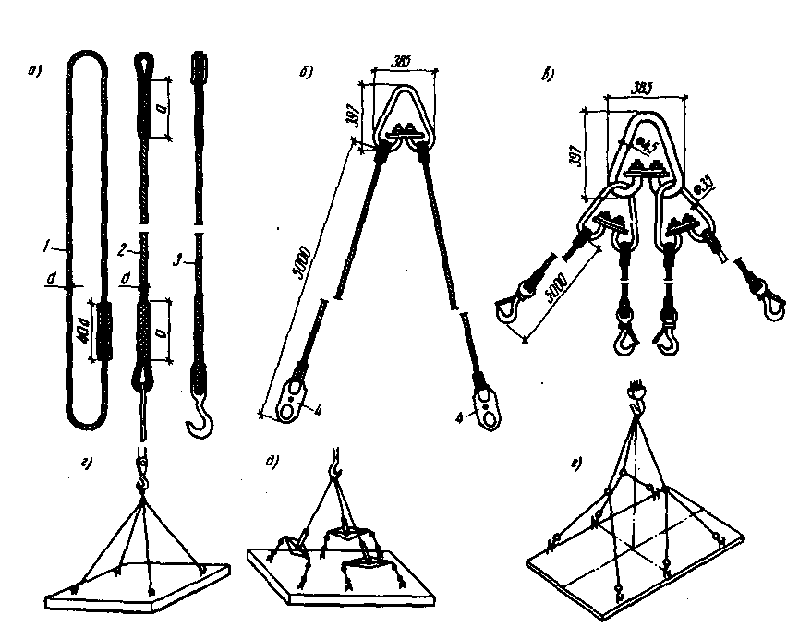

4.8-расм . Строплар ва конструкцияларни илиб кўтариша- эгилувчан строплар; б- арқонли икки толали; в- арқонли тўрт толали; г- тўрт толали строп билан конструкцияларни илиб кўтариш; д- шунингдек уч траверсали билан; е – шунингдек уч блокли; 1- универсал строп; 2,3- енгиллаштирилган, халқа ва илгакли; 4- карабин.
4.9-расм Траверса конструкциялари
а- блокли; б- консолли; в- фазовий; 1- осма; 2- эгилувчан тортгич; 3- тўсин; 4- кран илгичига илиш ҳалқаси; 5- блок.

Мавзуни мустаҳкамлашга қаратилган
«Блиц-сўров» саволлари
- Йирик панелли уйлар монтажининг ўзига хослиги нимада ва уларни самарадорлиги?
- Монтаж горизонти нима?
- Йирик панелли уйлар монтажида қўлланиладиган мосаламалрга нималар киради?
- Йирик панелли уйлар монтажининг қандай усулларини биласиз?
- Йирик панелли уйлар конструкциялар монтажини чегараланган усули қандай амалга оширилади?
- Йирик панелли уйлар конструкциялари монтажининг ўта аниқ усули нимага асосланган?
- Хона блок; хона – секция уйларни ўзига хослиги нимада?
- Ҳажмий блокли уйларни монтажида ишлатиладиган механизм ва мосаламалрга нималар киради?
- Фикатор нима?
- Панелни паста ёрдамида ўрнатиш қачон қўлланилади?

МЕҲНАТ МУҲОФАЗАСИ ҚИСМИ

МЕҲНАТ ҲАВФСИЗЛИГИ БЎЛИМИ МАҚСАДИ ВА ВАЗИФАСИ

Меҳнат хавфсизлигининг замонавий қурилишдаги вазифаси ишчи ва хизматчиларнинг яшаши ва меҳнат жараёнида соғлигини сақлаш, яъни касбий касалликлар, тасодифий жароҳатланиш каби бахтсиз ходисаларни олдини олишдан иборат.
Қурилишда хавфсиз меҳнат шароитини яратиш комплекс чора-тадбирларидан иборат бўлиб, марказий масалалардан ҳисобланади. Меҳнат хавфсизлиги хизматини бевосита амалда бу хизматни ташкил етиш учун унинг ёрдамчиси ва асосий мутасадди шахс сифатида техника хавфсизлиги бўйича муҳандис тайинланади.
Ҳаёт фаолияти ҳавфсизлгининг асосий мақсади фуқароларнинг ҳаётий фаолияти давомида бевақт шикастланишидан ва касбий касалликка дучор бўлишдан ва бошқа ноҳуш ҳолатларни юзага келишини олдини олиш иборат.
XIII чақирик X сессиясида тасдиқланган янги Бош Комусида Ўзбекистон фукароларига, ўзларига маъқул ва жамиятга фойдали бўлган меҳнат билан шуғулланиши, ҳунар ўрганиш, илм олиш, ижод қилиш, дам олиш, соғликни муҳофаза килиш, даволаниш ва бошқа хуқуқлар кафолатлангандир.

ҚУРИЛИШДА САНИТАРИЯ ВА МЕҲНАТ ГИГИЕНАСИ

Андижон шаҳрининг иқлими континенталдир. Зарарли меҳнат шароитининг сурункали таъсиридан киши саломатлиги секин-аста ёмонлашиб бораверади (кўриш ва эшитиш қобилиятини пасайиши, титроқ касали, рухий толиқиш ва хоказо). Бунинг натижасида одамнинг ижобий меҳнат килиш қобилияти кисман ёки буткул йўқолиб боради. Бу хол касб касаллиги деб юритилади. Ишчиларнинг соғлиги бевосита таъсир кўрсатувчи омиллар каторига меҳнат шароити, иклим шароити, иш жойидаги зарарли шовқин ва тебранишлар, ёруғликнинг етишмаслиги, зарарли чанг ва газларнинг меъёридан ошиб кетганлиги ва бошқалар киради.
Буларнинг инсон саломатлигига салбий таъсирни белгилашда дастлаб худудни иқлим курсаткичларини хисобга олиш лозим. Курилишда ишчиларнинг мехнат фаолиятини яхшилаш учун керакли шарт-шароитлар яратилиши ва хар бир ишчи тиббий кўрикдан ўтган бўлиши керак. Лойиҳада биз кўпроқ ҳудуднинг тозалик ҳолатига эьтибор бериб, имкон қадар тоза ва озода санитар ҳолатини ташкил этишга ҳаракат қилдик.
Қурилишда тунги ишлар ташкил этилганда курилиш майдони етарли сунъий ёруғлик билан таъминланиши зарур. Булардан ташкари тиббий ёрдам кўрсатиш бурчаги, омборхоналар, мухандислик хонаси, майдонга кириш ва ундан чиқиш йуллари, ховуз ва ёнгинга карши хавфсизлик бурчаги, кўтарма кран ва унинг йул атрофини чегараловчи тўсиқлар, хавфли муҳит чегарасини билдирувчи панжаравий тўсиқ, қурилиш ашёлари сақланадиган очиқ ва ёпиқ омборлар санитария қурилиш меъёрларига риоя қилинган ҳолда таъминланган.
Андижон шаҳрида қуриладиган автомобилларга хизмат кўрсатиш биносини жойлаштирилган ер майдони шамол йуналиши ғарбдан шарқга эсиши инобатга олинган. Бинонинг ичида эксплуатация даврида санитария ҳолатига катта эътибор берилган. Яъни зарарли моддалар ажратувчи ускуналарни очиқ ҳавода жойлаштирилган. Ҳаво тозалигини автоматик назорат қилиш жорий этилган. Заҳарли ва зарарли кимёвий моддаларни ютиш қобилиятига эга бўлган қурилиш материалларидан фойдаланилган.
Бинонинг қурилиш мосламаларини режа асосида ҳар хил оксидловчи моддалар билан тез-тез қайта ишлаб турилади. Қўл меҳнати талаб қилинадиган жараёнлар механизациялаштирилган бўлиб замонавий асбоб ускуналар қўлланилган. Шунингдек ишчиларнинг соғлиғини ҳимоя қиладиган кийимлар ва якка тартибдаги ҳимояланиш воситаларидан фойдаланилган ҳамда тозаловчи ва ювувчи моддалар кенг қўлланилган.
ҚУРИЛИШ ЖАРАЁНЛАРИДА МЕҲНАТ ХАВФСИЗЛИГИ

Қурилиш майдонида иш бошлашдан 3 ой олдин буюртмачи томонидан бош пудрат ташкилотига барча қурилиш лойиҳалари тўликқ ишланган ҳолда тақдим этилиши лозим. Бу лойиҳалар таркибида уларнинг ажралмас қисми ҳисобланувчи қурилишни ташкил қилиш лойиҳалари бўлмоғи шарт ва уларда хавфсизликни таъминлаш масалаларини хозирги замон талабларига жавоб бера оладиган ҳолда тўлиқ акс эттирилган.
Меҳнатни муҳофаза қилишда зарур булган тадбир-чоралар лойиҳалаш даврида икки босқичда ҳал этилади:
Биринчи босқич – лойиҳалаш даврида қурилишни ташкил (ҚТҚ) лойиҳасини тузиш, яъни қурилишдаги ялпи ишлар кетма-кетлигини ва умумий хавфсизликни таъминловчи тадбирлардан иборат;
Иккинчи босқич – курилиш чоғида сурункали давом этадиган ишларни бажариш жараёнида хавфсизликни таъминлайдиган ишни бажариш лойиҳасини тузишдан иборатдир.
Меҳнат хавфсизлиги дастлаб лойиҳани тузувчи ташкилот томонидан қурилишни ташкил килиш лойиҳасида, бош пудратчи ташкилот томонидан эса ишни ташкил қилиш лойиҳаларида акс эттирилади. Бу лойиҳаларда қуриладиган жаъми масалалар учта, яъни умуммайдон хавфсизлиги, тартибод жараёнидаги хавфсизлик ва махсус масалалардир. Умуммайдон масалалари қурилиш бош режасида кўрилиб, майдонни танлаш, текислаш, сатҳини белгилаш ва девор билан тўсиш, одамлар ва машина-механизмлар учун кириш ва чиқиш йўлларини белгилаш, ишчилар ва раҳбар муҳандислар учун зарур бўлган барча ёрдамчи иншоотларни, яъни ечиниб-кийиниш, овқатланиш ва ювиниш хоналари санитария қоидаларига риоя килинган ҳолда жойлаштирилади, вақтинчалик фойдаланиш учун электр тармоғи, иссиқ ва совуқ сув, ҳамда оқава сув узатгич тармоқлари, алоқа ва радио тармоқлари каби иншоотларни аниқ ҳисоблар асосида тўғри жойлаштиришни ўз ичига олади.
Қурилиш жараёнини ифодаловчи иккинчи масала тартибот ва меҳнат жараёни хариталарида ўз ечимини топади, унда ишчининг саломатлигини ҳимоя қилиш борасида аниқ ҳисобларга асосланган ва маҳаллий иш шароитларини инобатга олган мухандислик мулоҳазалари ўзини ягона ва аниқ ечимини топган бўлиши лозим.
Қурилишнинг бош тархи қурилишни ташкил қилиш лойиҳалари ичида энг асосийси ҳисобланади. Бу лойиҳасиз қурилиш майдонида иш юритиш қатъиян ман этилади.
Ишларни режали ва хавф-хатарсиз олиб борилиши, бош тархдаги хавфсизлик тадбирлари қай даражада ҳал қилинганлигига ва шу билан бирга маҳаллий муҳит ва иқлим шароитлари қанчалик тўлиқ ҳисобга олинганлигига бевосита боғлиқдир. Қурилиш бош тархида меҳнат мухофазасининг техникавий ва ташкилий мажмуаси ҳал қилинади.
Бувайда туманидаги терапия биноси лойиҳасида ёнғин хавфсизлиги талабларига риоя қилган ҳолда ушбу бино лойиҳасида ёнғинга қарши тадбирлар инобатга олинган. Бунга кўра бино атрофида ўт ўчириш машиналари харакатланиши учун йўллар ётқизилган. Ёнғин хавфсизлиги нормаларига биноан хоналардан чикиш эшиклари ташкарига очилади.

ЭВАКУАЦИЯ ЙЎЛЛАРИ

Малакавий битирув ишида таклиф этилган Андижон шаҳрида қуриладиган автомобилларга хизмат кўрсатиш ббиноси лойиҳасида бинодан чиқувчилар сони ёнғин хавфи бўйича биноларни классификациясини ҳисобга олган ҳолда 3та зина ШНК 2.01.02-04 га мувофиқ лойиҳалаштирилган. Бинодан чиқиш учун тўрт тарафлама чиқиш йўли таъминланган.
Лойихаланаётган бино икки қаватли бўлиб, автомобилларга техник хизмат кўрсатиш хонаси, эҳтиёт қисмлар дўкони, ювиниш хонаси, душхона, ҳожатхона, ҳисобхона ва бошқа хоналар мавжуд.
Бино ва иншоотларда портлаш ҳодисалари кўпроқ қуйидаги сабабларга кўра содир бўлади:
-ёнғин хавфсизлиги қоида ва меъёрлари талабларини қўпол равишда бузилиши;
-иссиқлик узатиш, шамоллатиш тизимларини ва электр тармоқларини нотўғри ўрнатиш;
-бузуқ ҳолдаги технологик ва электр ускуналарини ишлатиш;
-ёнувчи ва портловчи моддаларни омборларда сақлаш;
-ёнғин даракчилари ва автоматик ўт ўчириш тизимининг бузуқлиги;
-ёнғин хавфсизлиги бўйича малакали назоратнинг йўқлиги.

Мана шундай сабаблар ёнғин ва портлашни келтириб чиқаради. Бундай катта талофотлар инсонларни жароҳатланишига ва баъзида ўлимга сабаб бўлади. Шунинг учун ёнғинни олдини олиш бўйича чора тадбирлар ишлаб чиқилган.Инсонлар ҳавфсизлигини таъминлаш мақсадида, бинонинг кириш қисмига ҳам зина қурилади. Бу зина уларни тезроқ хавфсиз жойга ўтишлари, яъни бинони тезроқ тарк этишларига ёрдам беради.

ФОЙДАЛАНИЛГАН АДАБИЁТЛАРРЎЙХАТИ

1. И.А.Каримов. Ўзбекистон мустақилликка эришиш остонасида. Тошкент, “Ўзбекистон” 2012 йил.
2. И.А.Каримов. Юксак маънавият енгилмас куч. Тошкент, Ўзбекистон, 2008 йил.
3. И.А.Каримов. Мамалакатимизда лемократик ислоҳатларни янада чуқурлаштириш ва фуқаролик жамиятини ривожлантириш концепцияси. Тошкент, Ўзбекистон, 2010 йил.
4. И.А.Каримов. Жаҳон молиявий – иқтисодий инқирози, Ўзбекистон шароитида уни бартараф этишнинг йўллари ва чоралари. Тошкент, Ўзбекистон, 2009 йил
5. И.А.Каримов Ўзбекистон иктисодий ислоҳотларни, чуқурлаштириш йўлида. Тошкент, Ўзбекистон 1995 йил.
6. Каримов И. А. Ўзбекистон XXI аср бўсағасида хавфсизликка тахдид, барқарорлик шартлари ва тараққиёт кафолатлари. Тошкент, Ўзбекистон. 1997.
7. Миллий истиқлол ғояси : асосий тушинча ва тамойиллар. Ташкент. 2001.
8. И.А.Каримов . Баркамол авлод – Ўзбекистон тараққиётининг пойдевори.
Ўзбекистон Республикаси Олий Мажлиснинг IX сессиясида нутқи. Т. «Шарқ», 1997.
9. Т.Г. Маклакова. Проектирование жилых и общественных зданий. .М.Высшая школа, 1998.
10. К.К.Шевцов. Охрана окружающей природной среды в строительстве. М.Высшая школа, 1994.
11. Б.А.Асқаров, Ш.Р.Низомов, Б.А.Хобилов. Темирбетон ва тош – ғишт конструкциялар. Т. Ўзбекистон, 1997.
12. М.П.Педан “Қурилиш иқтисодиёти” Москва, Стройиздат 1997 йил
13. И.Г.Галкин “Қурилиш иқтисодиёти” Москва, Высшая школа. 1985 йил
14. Н.Н.Данилов и др. “Технология строительного производства” М 2000.
15. С.С.Атаев “Технология строительного производства” М 1987.
16. Сборники Единых норм и расценок. М; 1987.
17. Васильев В.М. Организация и управление в строительстве. М. 1998
18. Никитин И. Организация и экономика. М. 1999г.
19. Шрейбер А.К. и др. “Организация и планирование строительного производства”. М, 1978
20. Умурзақов Э.К., Хамидова М.А. “Қурилиш ишлаб чиқариш технологияси”. Ўқув қўлланма. Фарғона – техника. 2001й.
21. Умурзақов Э.К., Хамидова М.А. “Бино ва иншоотлари барпо этиш технологияси”. Дарслик. Фарғона –техника. 2001й.
22. Дикман О.Г. “Организация и планирование строительного производства”. М, 1988.
23. КМК 2.02.01 – 98 Основания зданий и сооружений. Нормы проектирования. Т. 1998.
24.КМК 2.01.01 – 94. Климатические и физико – геологические данные для проектирования. Ташкент, 1994.
25.КМК 2.01.04 – 97. Строительная теплофизика. Ташкент, 1997.
25.КМК 2.01.03 – 96. Сейсмик ҳудудларда курилиш. Тошкент, 1996.
27.КМК 2.01.05 – 98. Бетон ва темирбетон. Тошкент, 1997.
28.КМК 3.01.02 – 00 Курилишда техника ҳавфсизлиги. Тошкент, 2000.
29.КМК 2.03.05 – 07 Металл конструкциялар. Лойиҳалаштиришнинг меъёрлари. Тошкент, 1997.
30.КМК 2.01.07 – 96. Юклар ва таъсирлар. Тошкент, 1996.
31. Йўлдошев Ж.Ғ., Усмонов С.А. Педагогик технология асослари. Қўлланма. — Т.: «Ўқитувчи», 2004.
32. «Таълим самарадорлигини ошириш йўллари» мавзусидаги семинар-тренинг материаллари. — Т.: 2002 й.
33. Таълимда янги педагогик технологиялар: муаммолар, ечимлар. Илмий-амалий конференция материаллари. — Т.: Ўз ПФИТИ, 1999 й
34. Толипов Ў.Қ., Усмонбоева М. Педагогик технологияларнинг татбиқий асослари (ўқув қўлланма). — Т.: «Фан»нашриёти, 2006.
35. Фарберман Б.Л. Илғор педагогик технологиялар. —Т.: «Фан», 2000.

